**1. เครื่องเลื่อยกลแบบชัก**

เครื่องเลื่อยกลแบบชัก (Power Hack Saw) เป็นเครื่องมือกลที่ใช้ในการตัดชิ้นงานที่นิยมใช้งานอย่างแพร่หลายในโรงงานฝึกงานของสถานศึกษาอาชีวศึกษาด้านช่างอุตสาหกรรม และโรงงานอุตสาหกรรมการผลิตชิ้นส่วน สามารถใช้ตัดชิ้นงานที่มีหน้าตัดรูปพรรณต่าง ๆ ได้หลากหลายชนิด ตัวอย่างเช่น ชิ้นงานหน้าตัดกลม หกเหลี่ยม สี่เหลี่ยม เหล็กฉากและเหล็กตัวซี เป็นต้น

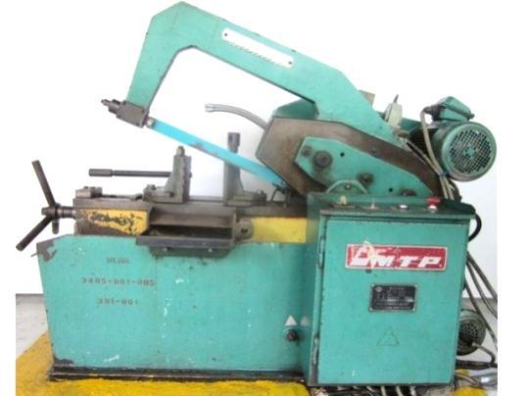

**รูปที่ 3.1** แสดงลักษณะของเครื่องเลื่อยกลแบบชัก

(*ที่มา:* จิตรา ลืออุโฆษกุล, 2562)

**1.1 หลักการทำงานของเครื่องเลื่อยกลแบบชัก**

เครื่องเลื่อยกลแบบชักมีหลักการทำงานโดยใช้ต้นกำลังมาจากมอเตอร์ เมื่อเปิดสวิตช์ควบคุม จะทำให้มอเตอร์หมุนแล้วส่งกำลังด้วยสายพานเพื่อต่อไปยังเฟืองขับ และเฟืองขับจะทำหน้าที่ขับโครงเลื่อยที่ใช้จับยึดใบเลื่อยให้เคลื่อนที่แนวเส้นตรง ขณะที่เครื่องเลื่อยทำงานจะมีการเคลื่อนที่สองจังหวะคือ จังหวะที่โครงเลื่อยโยกไปด้านหน้าแล้วกดใบเลื่อยให้ตัดชิ้นงานเรียกว่า “จังหวะงาน” และจังหวะที่โครงเลื่อยโยกกลับแล้วยกใบเลื่อยขึ้นเล็กน้อยเพื่อไม่ให้เกิดการตัดชิ้นงานเรียกว่า “จังหวะคายเศษวัสดุ” การทำงานเมื่อครบทั้งสองจังหวะเรียกว่า “คู่จังหวะชัก”

**1.2 ส่วนประกอบและหน้าที่การใช้งานของเครื่องเลื่อยกลแบบชัก**

จากรูปที่ 3.2-3.3 เครื่องเลื่อยกลแบบชักมีส่วนประกอบสำคัญและหน้าที่การใช้งานดังนี้

**1.2.1 ฐานเครื่อง (Base)** ทำจากเหล็กหล่อหรือเหล็กเหนียว ทำหน้าที่รองรับส่วนต่าง ๆ ของเครื่องเลื่อย เช่น ปากกาจับงานและโครงเลื่อย เป็นต้น ภายในฐานเครื่องด้านล่างมีโพรงที่ใช้สำหรับเก็บน้ำหล่อเย็น

**1.2.2 โครงเลื่อย (Frame)** ทำจากเหล็กหล่อหรือเหล็กเหนียว ทำหน้าที่จับยึดใบเลื่อย

**1.2.3 ปากกาจับงาน (Vise)** ทำหน้าที่จับยึดชิ้นงานที่จะทำการตัด สามารถปรับมุมเอียงของปากเพื่อตัดงานเอียงได้

**1.2.4 มอเตอร์ (Motor)** ทำหน้าที่เป็นต้นกำลังของเครื่อง

**1.2.5 สวิตช์ควบคุม (Control Switch)** ทำหน้าที่ควบคุมการเปิด-ปิดการทำงานของเครื่องเลื่อยประกอบด้วย สวิตช์เปิด-ปิดไฟเข้าเครื่อง สวิตช์ปรับโครงเครื่องขึ้น-ลง สวิตช์เปิด-ปิดการทำงานของเครื่อง และสวิตช์ปิดเครื่องฉุกเฉิน เป็นต้น สวิตช์ส่วนใหญ่เป็นชนิดควบคุมด้วยมือ แต่เครื่องจะหยุดการทำงานโดยอัตโนมัติเมื่อชิ้นงานถูกตัดขาดแล้ว



**รูปที่ 3.2** แสดงส่วนประกอบของเครื่องเลื่อยกลแบบชัก

(*ที่มา:* จิตรา ลืออุโฆษกุล, 2562)

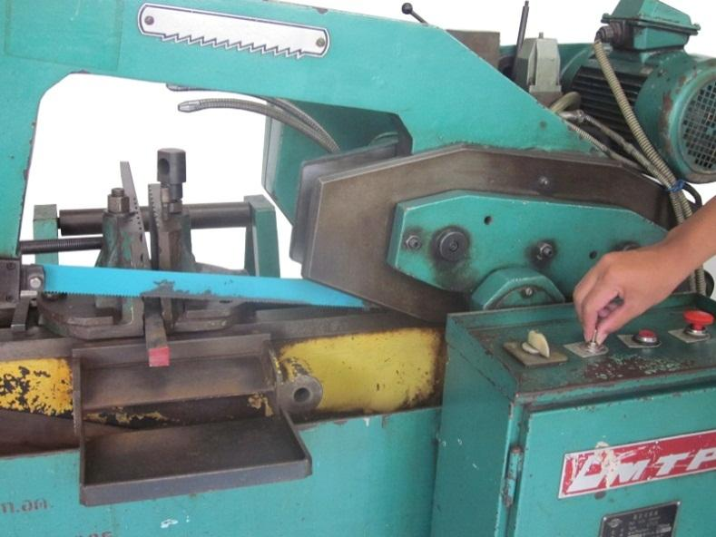

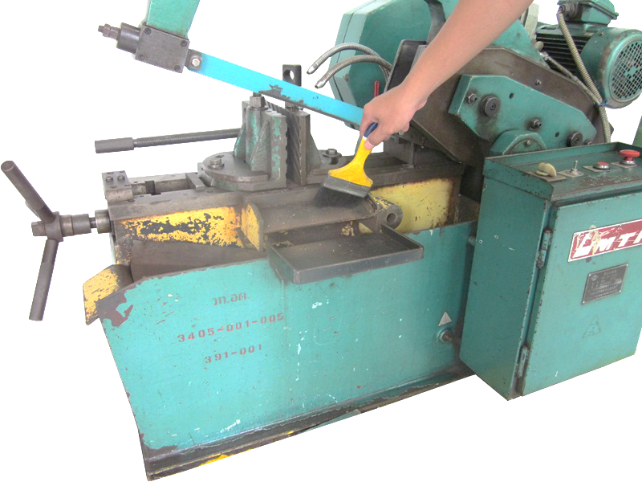

**รูปที่ 3.3** แสดงตำแหน่งของสวิตช์ควบคุมเครื่องเลื่อยกลแบบชัก

(*ที่มา:* จิตรา ลืออุโฆษกุล, 2562)

**1.3 อุปกรณ์และเครื่องมือวัดที่ใช้กับเครื่องเลื่อย**

**1.3.1 แท่นรองรับชิ้นงาน (Support Stand)** เป็นอุปกรณ์ที่ใช้รองรับชิ้นงานที่มีความยาวมาก ๆ เพื่อให้ชิ้นงานได้ระดับเดียวกับความสูงของปากกาจับงานเพื่อป้องกันไม่ให้เกิดการงัดระหว่างใบเลื่อยกับชิ้นงานขณะตัดทำให้รอยตัดที่ได้ตรงไม่เฉียง เป็นต้น

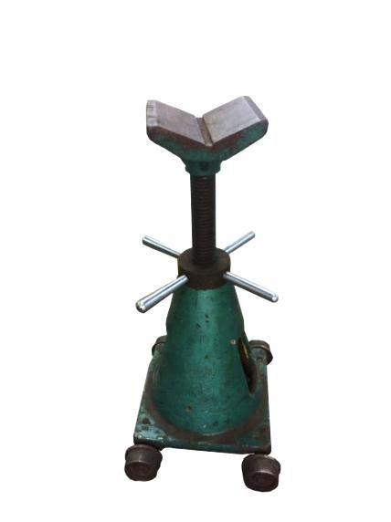 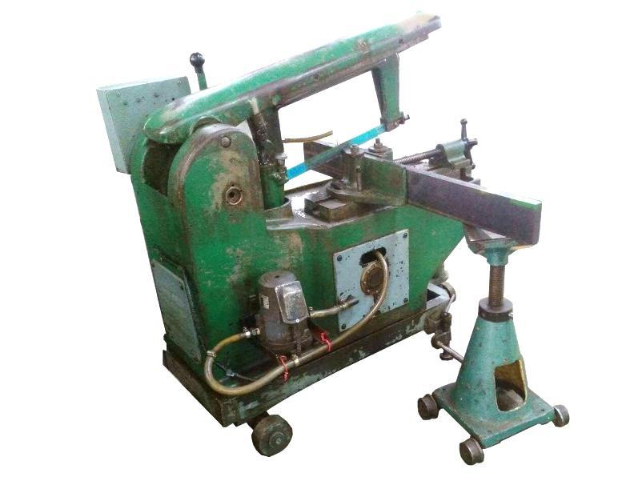 

(ก) แท่นรองรับชิ้นงาน (ข) การใช้แท่นรองรับชิ้นงาน

**รูปที่ 3.4** แสดงลักษณะของแท่นรองรับชิ้นงานและการใช้งาน

(*ที่มา:* จิตรา ลืออุโฆษกุล, 2562)

**1.3.2 บรรทัดเหล็ก (Steel Rule)** ใช้วัดความยาวของชิ้นงานก่อนตัด

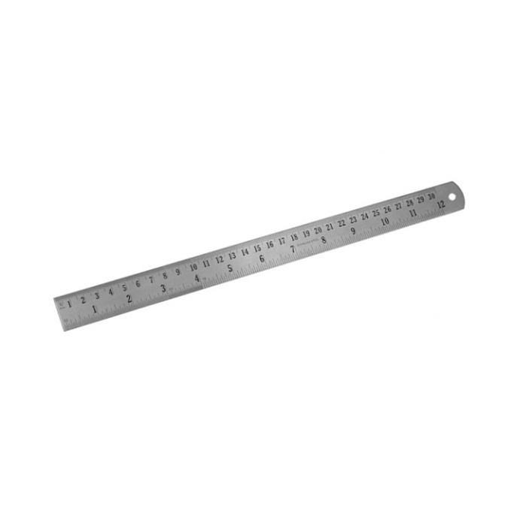 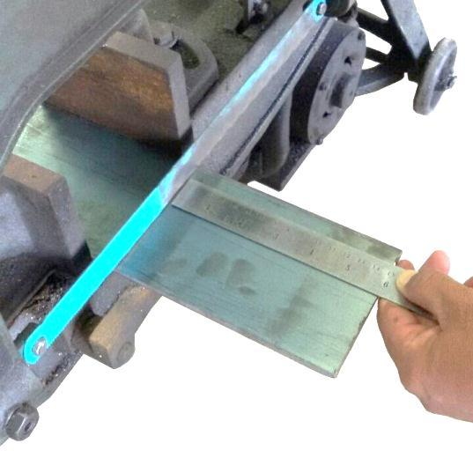

(ก) บรรทัดเหล็ก (ข) การใช้บรรทัดเหล็ก

**รูปที่ 3.5** แสดงลักษณะของบรรทัดเหล็กและการใช้งาน

(*ที่มา:* จิตรา ลืออุโฆษกุล, 2562)

**1.4 ใบเลื่อย**

ใบเลื่อย (Saw Blade) เป็นเครื่องมือตัดที่ใช้ติดตั้งเข้ากับโครงของเครื่องเลื่อย เพื่อทำหน้าที่ตัดชิ้นงาน ใบเลื่อยของเครื่องเลื่อยกลแบบชักทำจากเหล็กเครื่องมือ (Tool Steel) หรือเหล็กกล้ารอบสูง (High Speed Steel) โดยรูปร่างดังรูปที่ 3.6



**รูปที่ 3.6** แสดงลักษณะของใบเลื่อยเครื่องเลื่อยกลแบบชัก

(*ที่มา:* จิตรา ลืออุโฆษกุล, 2562)

**1.4.1 ส่วนประกอบของใบเลื่อย (Saw Blade)** ใบเลื่อยที่ใช้กับเครื่องเลื่อยกลแบบชักมีส่วนประกอบที่สำคัญดังนี้

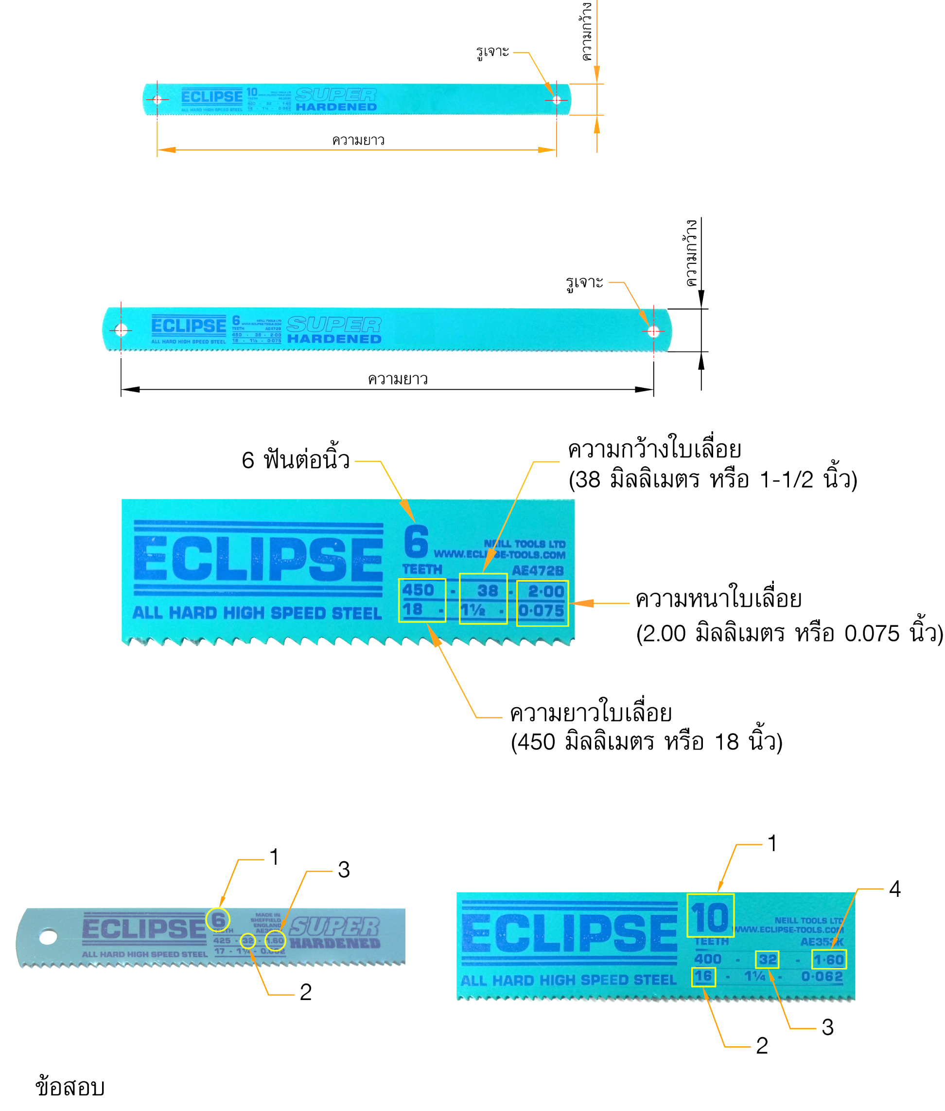

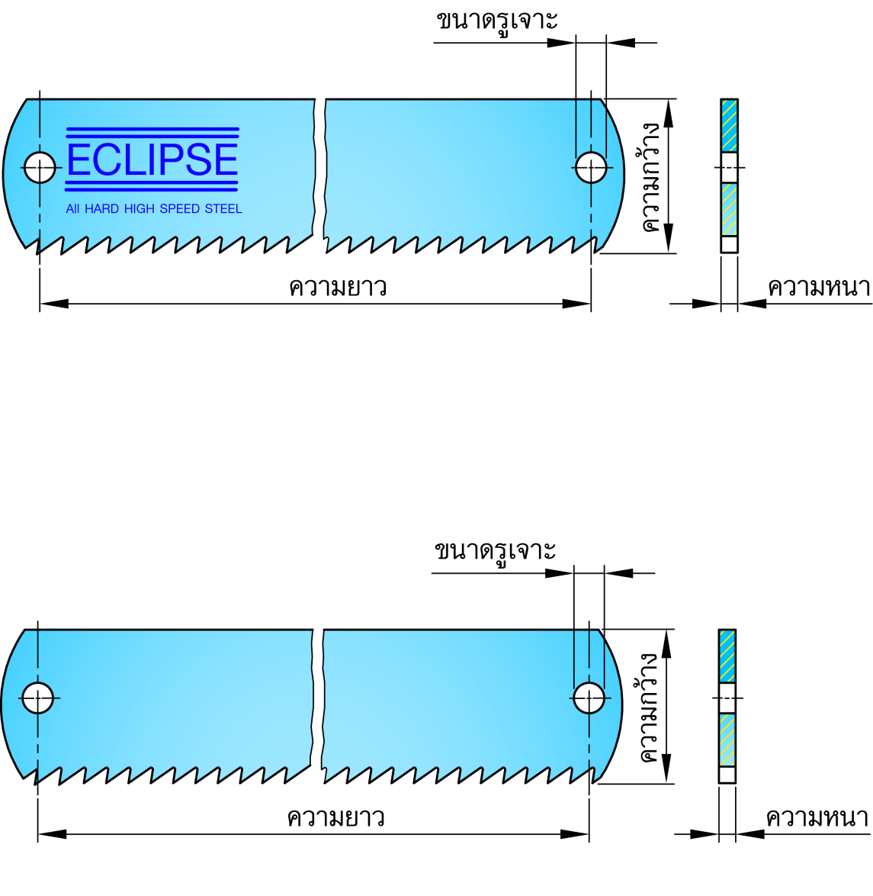

**รูปที่ 3.7** แสดงส่วนประกอบของใบเลื่อยเครื่องเลื่อยกลแบบชัก

(*ที่มา:* จิตรา ลืออุโฆษกุล, 2562)

1) ความยาวของใบเลื่อย วัดระหว่างศูนย์กลางของรูเจาะที่ใช้สำหรับประกอบใบเลื่อยเข้ากับโครงเลื่อย ความยาวใบเลื่อยแบบชักมีตั้งแต่ 300 มิลลิเมตร (12 นิ้ว) ขึ้นไป สำหรับที่นิยมใช้สถานศึกษามีความยาวตั้งแต่ 300-450 มิลลิเมตร (12-18 นิ้ว)

2) ความกว้างของใบเลื่อย มีหลายขนาดให้เลือกใช้ทั้งนี้ขึ้นอยู่กับความยาวใบเลื่อย

3) ความหนาของใบเลื่อย มีความหนาตั้งแต่ 1.3 มิลลิเมตร (0.032 นิ้ว) ขึ้นไป

4) ขนาดรูเจาะ ที่ใบเลื่อยมีขนาดเส้นผ่านศูนย์กลางตั้งแต่ 7 มิลลิเมตร (3/16 นิ้ว) ขึ้นไป

**1.4.2 มุมของฟันใบเลื่อย** **(Angle of Tooth)** ขณะที่ใบเลื่อยกำลังตัดฟันของใบเลื่อยจะทำหน้าที่ตัดเฉือนและคายเศษวัสดุ ซึ่งเศษวัสดุนี้ก็จะตกค้างอยู่ในร่องฟันเลื่อยและหลุดออกไปตามคลองเลื่อย ดังนั้นฟันของใบเลื่อยจึงออกแบบให้มีมุมต่าง ๆ ที่สำคัญดังนี้

1) มุมลิ่มหรือมุมคมตัด (β) ทำหน้าที่ตัดเฉือนเนื้อชิ้นงาน หากมุมลิ่มมีค่ามากฟันเลื่อยก็จะมีความแข็งแรง เหมาะสำหรับการตัดวัสดุที่มีความแข็งมาก ในทางกลับกันหากมุมลิ่มมีค่าน้อยความแข็งแรงก็จะลดลงและเหมาะสำหรับการตัดวัสดุอ่อน เป็นต้น

2) มุมคาย (γ) ทำหน้าที่ช่วยคายเศษวัสดุออกจากฟันใบเลื่อยขณะตัด

3) มุมหลบหรือมุมฟรี (α) ทำหน้าที่ลดการเสียดสีระหว่างฟันใบเลื่อยกับเนื้อชิ้นงานและช่วยให้เกิดมุมคมตัด เนื่องจากคมฟันเลื่อยตัดชิ้นงานเพียงจุดเดียวและทำให้ส่วนประกอบอื่น ๆ ของฟันเลื่อยไม่เสียดสีกับผิวของวัสดุชิ้นงาน

4) มุมตัด (δ) คือมุมรวมของมุมคมตัดและมุมคาย (β+γ) มุมตัดนี้จะทำให้ใบเลื่อยเกิดการตัดเฉือนเนื้อชิ้นงานในขณะตัด

หมายเหตุ : มุมของฟันใบเลื่อยกล ประกอบด้วย มุมลิ่มหรือมุมคมตัด มุมคาย และมุมหลบหรือมุมฟรี (α) รวมกันแล้วมีค่าไม่เกิน 90°

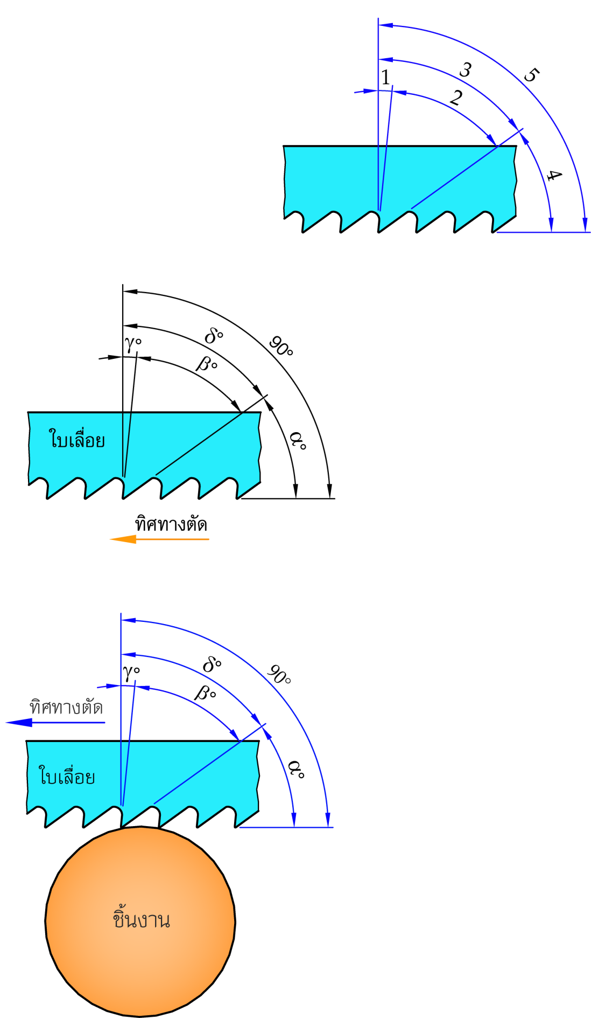

**รูปที่ 3.8** แสดงลักษณะของมุมใบเลื่อยกลแบบชัก

(*ที่มา:* จิตรา ลืออุโฆษกุล, 2562)

การใช้งานควรเลือกขนาดของมุมใบเลื่อยกลแบบชักนี้ จะต้องให้เหมาะสมกับชนิดของวัสดุที่ใช้ตัดดังตารางที่ 3.1

**ตารางที่ 3.1** แสดงการเลือกใช้มุมของฟันใบเลื่อยกลสำหรับวัสดุชนิดต่าง ๆ

| **มุมใบเลื่อย** | **วัสดุชิ้นงาน** | |
| --- | --- | --- |
| **วัสดุอ่อน** | **วัสดุแข็ง** |
| มุมลิ่ม (β) | 45° | 50° |
| มุมคาย (γ) | 5° | 0° |
| มุมฟรี (α) | 40° | 40° |

(*ที่มา:* อำนาจ ทองแสน, 2556)

**1.4.3 การจัดเรียงชุดฟันของใบเลื่อยกล (Set)** ใบเลื่อยเมื่อทำการตัดชิ้นงานจะทำให้เกิดร่องที่ชิ้นงานเรียกว่า “คลองเลื่อย” โดยที่คลองเลื่อยนี้จะมีขนาดโตกว่าความหนาของใบเลื่อยเล็กน้อย เพื่อลดการเสียดสีของใบเลื่อยกับชิ้นงานในขณะตัด ทำให้ใบเลื่อยเคลื่อนที่ตัดได้ง่ายขึ้นและในขณะตัด ใบเลื่อยจะสัมผัสกับเนื้อชิ้นงานเฉพาะคมตัดเท่านั้น เหตุที่คลองเลื่อยมีขนาดความโตมากกว่าความหนาของใบเลื่อยเพราะเกิดจากการจัดเรียงฟันของใบเลื่อย ซึ่งแบ่งออกได้เป็น 3 รูปแบบดังต่อไปนี้

1) การจัดเรียงฟันใบเลื่อยแบบฟันตรงสลับฟันเอียงซ้ายและฟันเอียงขวา (Raker Set) รูปแบบการจัดฟันใบเลื่อยแบบนี้ประกอบด้วย ฟันตรง ฟันเอียงซ้ายและฟันเอียงขวาสลับกันตลอดความยาวของใบเลื่อย

2) การจัดเรียงฟันใบเลื่อยแบบฟันเอียงซ้ายสลับฟันเอียงขวา (Straight Set) รูปแบบการจัดฟันใบเลื่อยแบบนี้ประกอบด้วย ฟันเอียงซ้ายและฟันเอียงขวาสลับกันตลอดความยาวของใบเลื่อย

3) การจัดเรียงฟันใบเลื่อยแบบชุดฟันเอียงซ้ายสลับชุดฟันเอียงขวา (Wave Set) รูปแบบการจัดฟันคมตัดใบเลื่อยแบบนี้ประกอบด้วย ฟันตรง 1 ฟัน ฟันเอียงซ้าย 3 ฟันและฟันเอียงขวา 3 ฟันสลับกันเป็นลูกคลื่นตลอดความยาวของใบเลื่อย

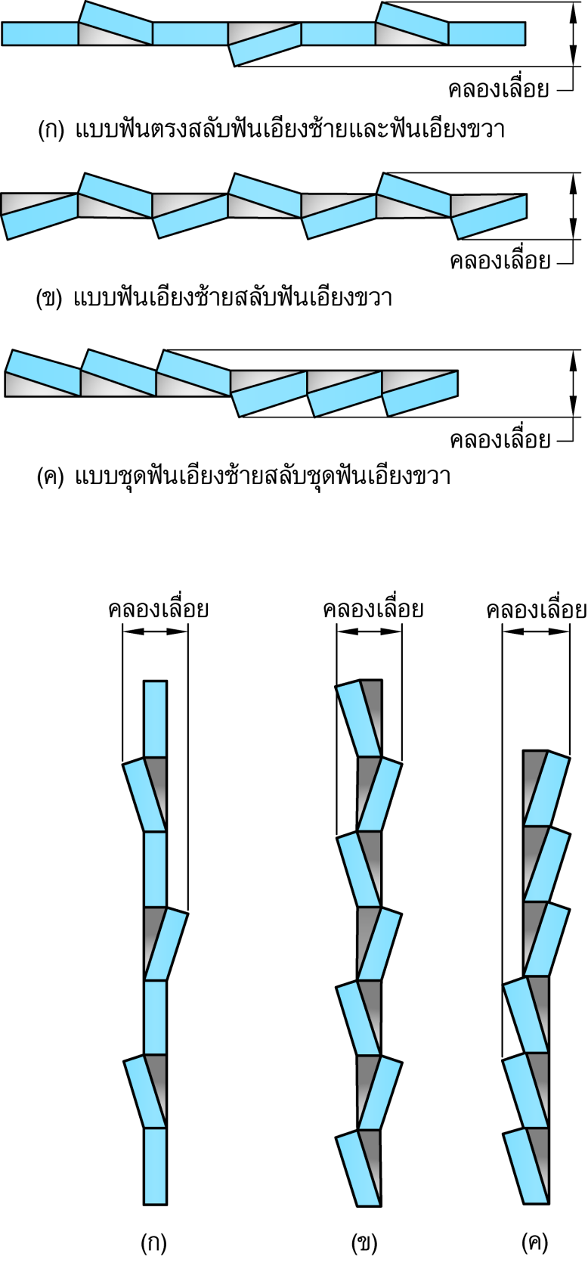

**รูปที่ 3.9** แสดงลักษณะของรูปแบบการจัดเรียงฟันใบเลื่อย

(*ที่มา:* จิตรา ลืออุโฆษกุล, 2562)

**1.4.4 ระยะห่างของฟันใบเลื่อยหรือพิตช์ (Pitch)** มีวิธีการระบุ 2 ระบบดังนี้

1) ระบบเมตริก ระบุระยะห่างของฟันเลื่อยโดยวัดจากยอดฟันหนึ่งถึงยอดฟันหนึ่งถัดไป เช่น 4 มิลลิเมตร ถ้าระยะห่างของฟันใบเลื่อยมีค่าน้อยก็แสดงว่าฟันเลื่อยมีความละเอียด แต่ถ้าระยะห่างของฟันมีค่ามากก็แสดงว่าฟันเลื่อยมีความหยาบมาก เป็นต้น

2) ระบบอังกฤษ กำหนดระยะห่างของฟันใบเลื่อยโดยนับจำนวนฟันของใบเลื่อยต่อความยาว 1 นิ้ว เช่น 10 ฟันต่อนิ้ว ถ้าช่วงความยาว 1 นิ้วมีจำนวนฟันเลื่อยมากก็แสดงว่า ฟันเลื่อยมีความละเอียด แต่ถ้าช่วงความยาว 1 นิ้วมีจำนวนฟันเลื่อยน้อยก็แสดงว่าฟันเลื่อยมีความหยาบ เป็นต้น

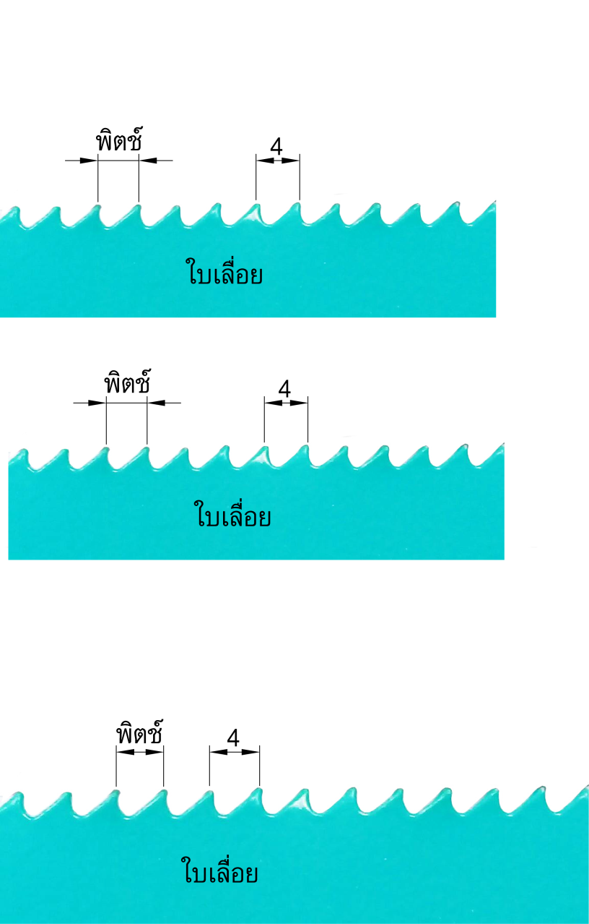 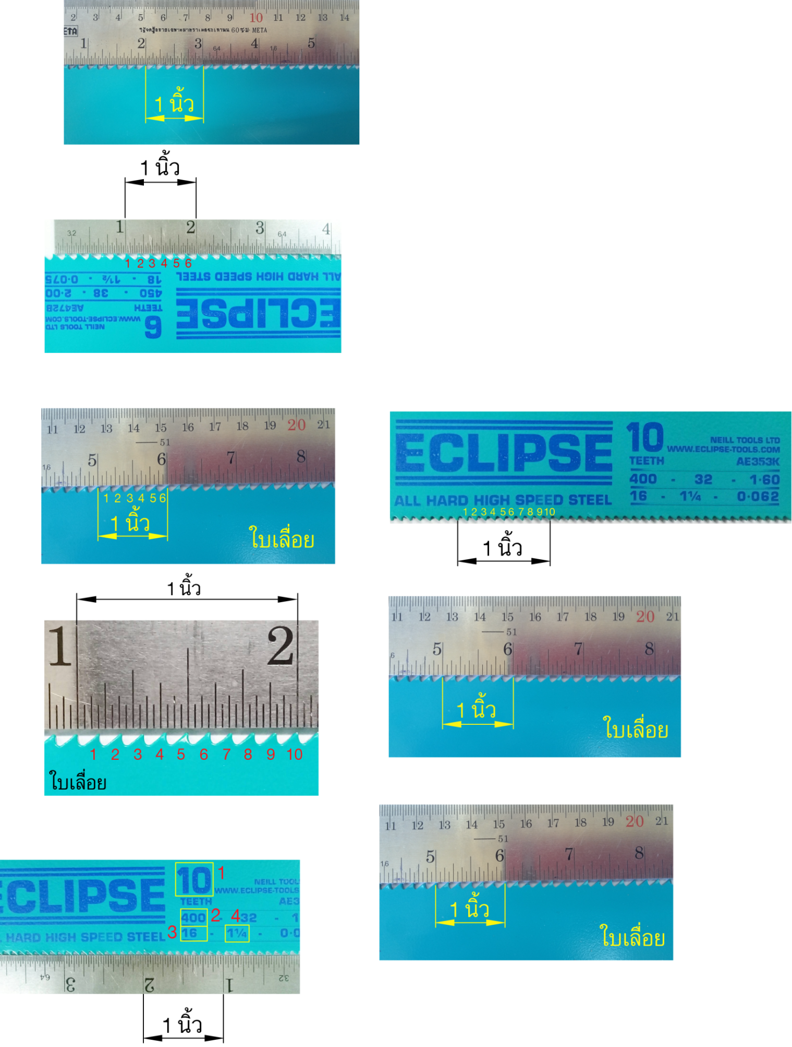

(ก) การระบุระยะห่างของใบฟันเลื่อยระบบเมตริก (ข) การระบุระยะห่างของใบฟันเลื่อยระบบอังกฤษ

**รูปที่ 3.10** แสดงการระบุระยะห่างของใบฟันเลื่อย

(*ที่มา:* จิตรา ลืออุโฆษกุล, 2562)

**1.4.5 การเลือกใช้ใบเลื่อยกลแบบชัก** การนำใบเลื่อยไปใช้งานจะต้องเลือกใบเลื่อยที่มีระยะห่างของฟันหรือพิตช์ที่เหมาะสมกับชนิดของวัสดุที่จะใช้ตัด เช่น ใบเลื่อยที่มีระยะห่างของฟันเลื่อยน้อยจะคายเศษวัสดุได้ไม่ดีควรใช้ตัดวัสดุที่มีความแข็งมาก เช่น เหล็กเหนียวและเหล็กหล่อ เป็นต้น ส่วนใบเลื่อยที่มีระยะห่างของฟันเลื่อยมากจะคายเศษวัสดุได้ดีควรใช้ตัดวัสดุอ่อน เช่น อะลูมิเนียม และทองเหลือง เป็นต้น ตัวอย่างการเลือกใช้ใบเลื่อยของเครื่องเลื่อยกลแบบชักแสดงในตารางที่ 3.2

**ตารางที่ 3.2** แสดงการเลือกใช้ใบเลื่อยของเครื่องเลื่อยกลแบบชัก

| **ชนิดของวัสดุชิ้นงาน** | **จำนวนฟันต่อนิ้ว (พิตช์)** |
| --- | --- |
| อะลูมิเนียม (Aluminum) | 4 |
| ทองเหลือง (Brass) | 10 |
| โลหะผสมทองแดง (Bronze) | 4 |
| เหล็กหล่อ (Cast Iron) | 4 |
| ทองแดง (Copper) | 4 |
| เหล็กกล้า, เหล็กกล้าผสม (Steel, Alloy Steel) | 6 |
| เหล็กกล้าสำหรับงานแปรรูปทั่วไป (Steel for Machine) | 4 |
| เหล็กกล้าเครื่องมือ (Tool Steel) | 6 |
| สแตนเลส (Stainless Steel) | 6 |
| ท่อบาง (Tubing, Thin) | 14 |
| ท่อหนา (Tubing, Heavy) | 10 |

(*ที่มา:* อำนาจ ทองแสน, 2556)

**1.5 การจับยึดใบเลื่อยเข้ากับโครงเลื่อย**

การจับยึดใบเลื่อยเข้ากับโครงของเครื่องเลื่อยกลแบบชักต้องให้ฟันของใบเลื่อยกลเอียงไปในทิศทางที่เป็นจังหวะงาน เช่น หากเป็นโครงของเครื่องเลื่อยแบบชักใช้งานทั่วไปการตัดชิ้นงานจะเกิดขึ้นในจังหวะที่โครงเลื่อยโยกไปด้านหน้า แล้วกดใบเลื่อยให้ตัดชิ้นงาน และจังหวะที่โครงเลื่อยโยกกลับก็จะยกใบเลื่อยขึ้นเล็กน้อยเพื่อไม่ให้เกิดการตัดชิ้นงาน ดังนั้นการประกอบใบเลื่อยเข้ากับโครงเลื่อยจะต้องให้ฟันใบเลื่อยชี้ไปด้านหน้า หลังจากจับยึดใบเลื่อยกลเข้ากับโครงของเครื่องแล้วขันนอตปรับตึงใบเลื่อยให้ขันแน่น





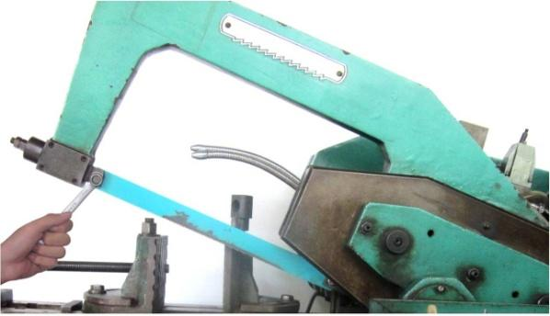

**รูปที่ 3.11** แสดงการจับยึดใบเลื่อยเข้ากับโครงของเครื่องเลื่อย

(*ที่มา:* จิตรา ลืออุโฆษกุล, 2562)

**1.6 การจับยึดชิ้นงานด้วยปากกาจับงาน**

**1.6.1 การจับยึดชิ้นงานรูปพรรณแบบต่าง ๆ** ชิ้นงานที่นำมาตัดด้วยเครื่องเลื่อยกลแบบชักอาจมีพื้นที่หน้าตัดเป็นรูปพรรณต่าง ๆ ที่แตกต่างกัน เช่น หน้าตัดสี่เหลี่ยมผืนผ้า หน้าตัดสี่เหลี่ยมจัตุรัส และหน้าตัดกลม ฯลฯ การจับยึดชิ้นงานเหล่านี้ด้วยปากกาจับงานของเครื่องเลื่อยกลแบบชักจะต้องเลือกวิธีจับยึดที่เหมาะสมเพื่อให้ชิ้นงานมีความมั่นคงแข็งแรง เพราะหากจับชิ้นงานไม่ถูกต้องเหมาะสมก็อาจทำให้ชิ้นงานหลุดออกจากปากกาจับงานในขณะตัดและอาจทำให้ใบเลื่อยหักได้ ตัวอย่างการจับยึดชิ้นงานรูปพรรณต่าง ๆ ด้วยปากกาจับงานของเครื่องเลื่อยกลแบบชัก แสดงดังรูปที่ 3.12

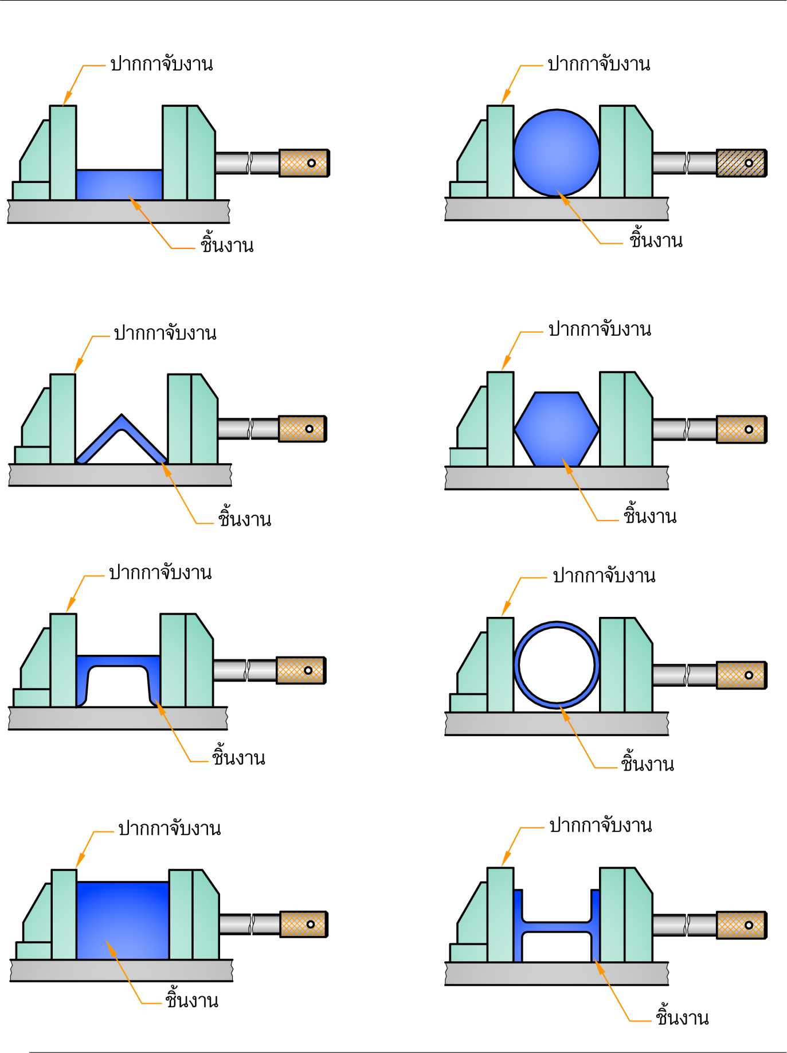

(ก) ชิ้นงานหน้าตัดสี่เหลี่ยมผืนผ้า (ข) ชิ้นงานหน้าตัดกลม



(ค) ชิ้นงานเหล็กฉาก (ง) ชิ้นงานหน้าตัดหกเหลี่ยม

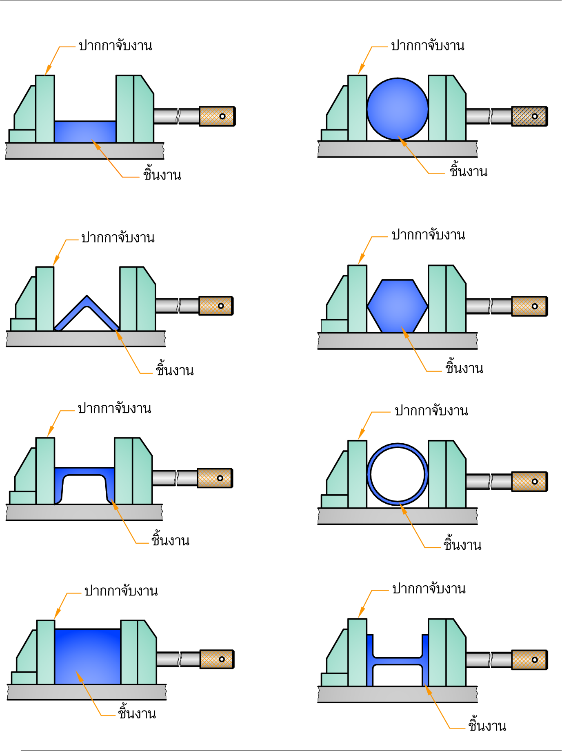

(จ) ชิ้นงานหน้าตัดสี่เหลี่ยมจัตุรัส (ฉ) ชิ้นงานหน้าตัดรูปตัวไอ

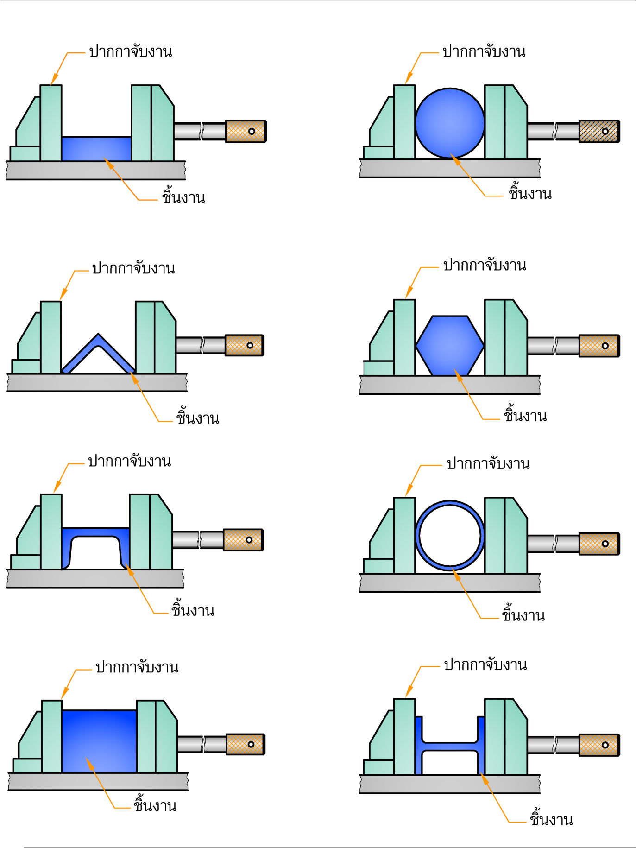

(ช) ชิ้นงานหน้าตัดรูปตัวซี (ซ) ชิ้นงานหน้าตัดวงแหวนหรือท่อ

**รูปที่ 3.12** แสดงลักษณะของการจับยึดชิ้นงานรูปพรรณต่าง ๆ

(*ที่มา:* จิตรา ลืออุโฆษกุล, 2562)

**1.6.2 การตัดชิ้นงานสั้น** ชิ้นงานที่มีความยาวน้อยกว่าปากของปากกา การจับยึดงานให้ใช้ชิ้นงานหรือวัสดุเสริมที่มีขนาดเท่ากับชิ้นงานวางที่ปากของปากกาจับงานอีกด้าน ทั้งนี้เพื่อให้ปากจับของปากกาขนานกัน ทำให้การจับชิ้นงานมีความมั่นคงแข็งแรง และป้องกันไม่ให้ชิ้นงานหลุดขณะตัด

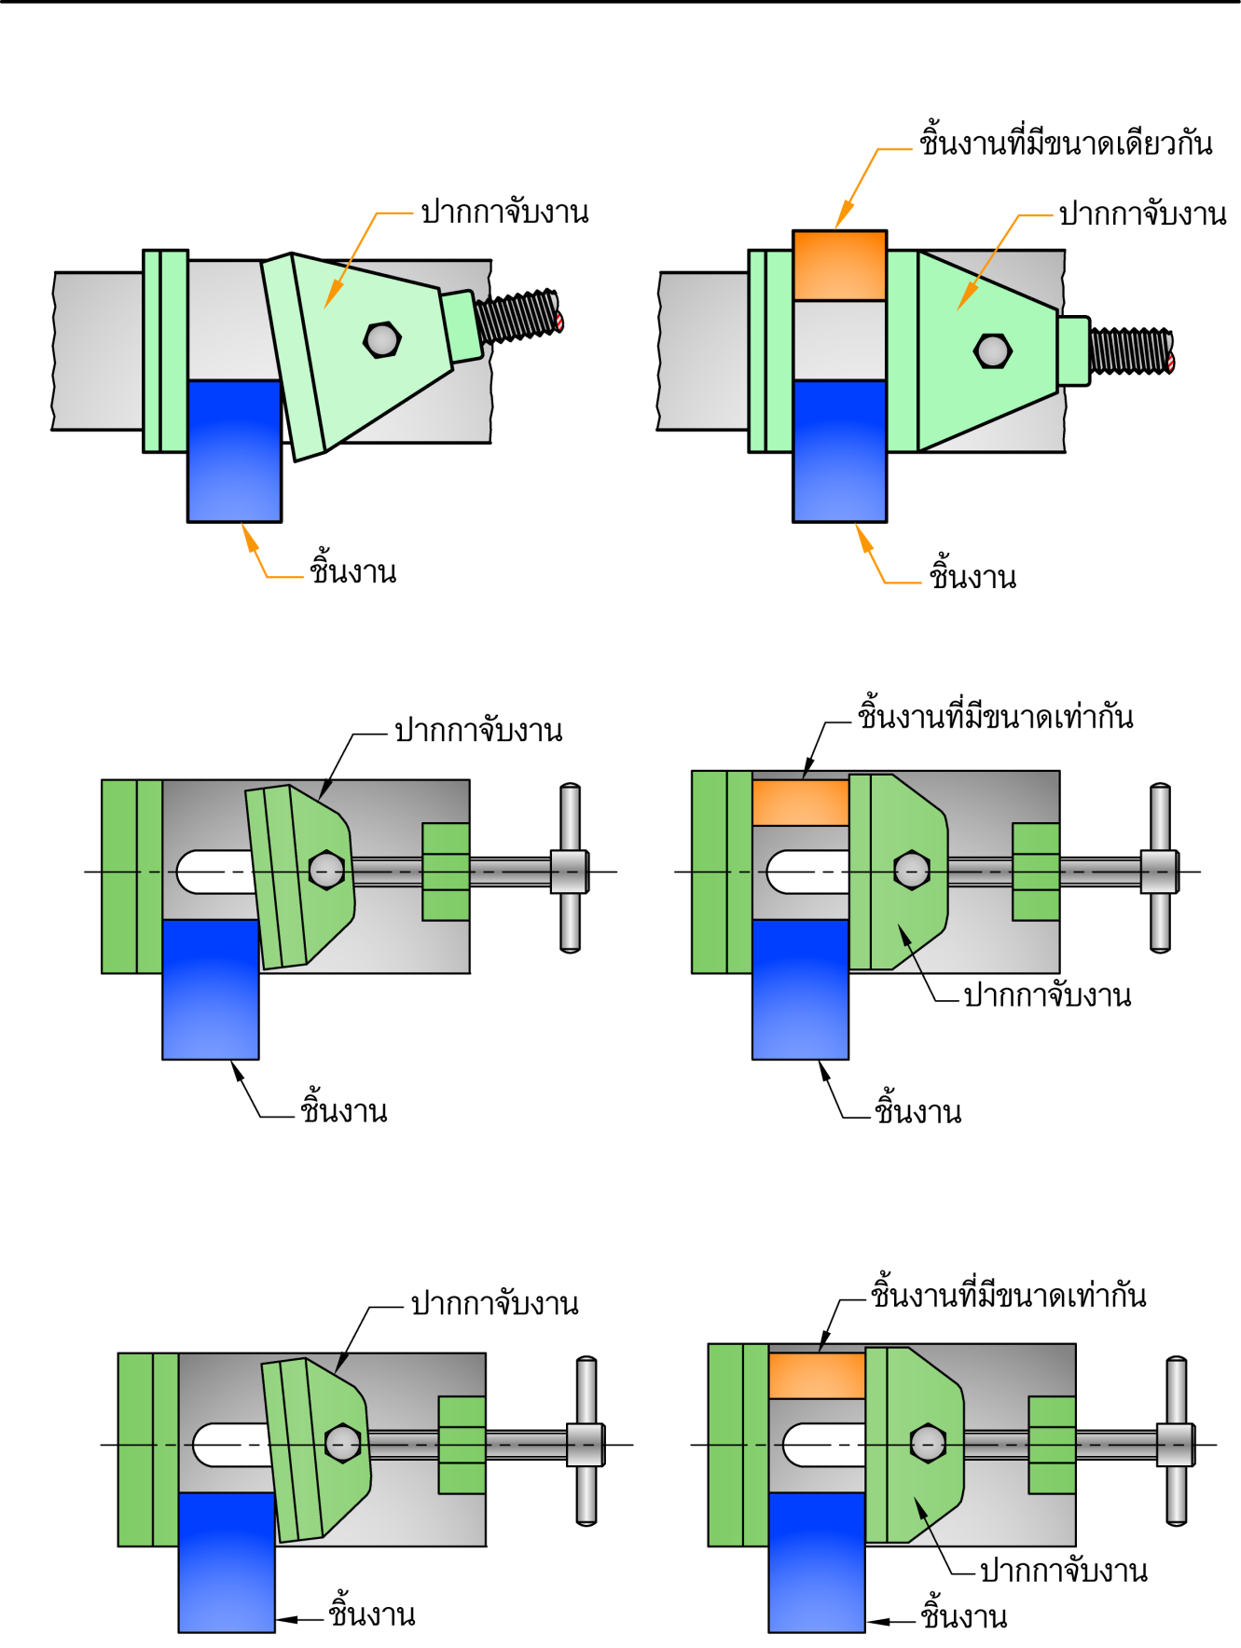

(ก) การจับชิ้นงานที่ไม่ถูกต้อง (ข) การจับชิ้นงานที่ถูกวิธี

**รูปที่ 3.13** แสดงลักษณะของการจับชิ้นงานสั้นกว่าปากของปากกาจับงาน

(*ที่มา:* จิตรา ลืออุโฆษกุล, 2562)

**1.6.3 การตัดชิ้นงานยาว** ชิ้นงานที่มีความยาวมาก ๆ การจับยึดชิ้นงานให้ใช้แท่นรองรับที่ส่วนปลายของชิ้นงานอีกด้าน ทั้งนี่เพื่อให้ชิ้นงานอยู่ในระดับเดียวกับปากกาจับงาน และป้องกันไม่ให้ชิ้นงานงัดกับใบเลื่อยซึ่งอาจทำให้ใบเลื่อยหักในขณะตัดได้

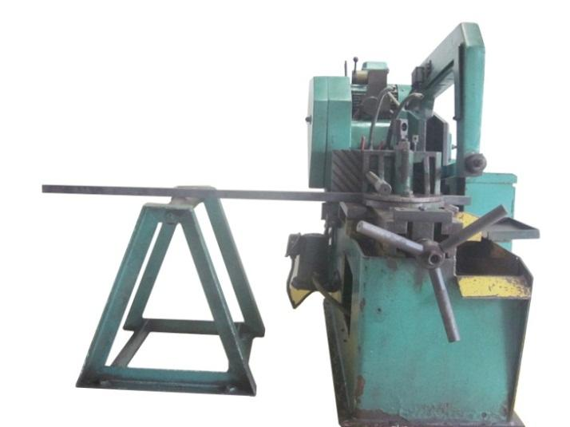

**รูปที่ 3.14** แสดงลักษณะของการใช้แท่นรองรับชิ้นงานขณะตัด

(*ที่มา:* จิตรา ลืออุโฆษกุล, 2562)

**1.6.4 การตัดชิ้นงานที่มีความยาวเท่ากันหลายชิ้น** การจับยึดชิ้นงานให้ใช้แขนปรับตั้งความยาวตัดซึ่งมีวิธีการคือ เลื่อนปลายชิ้นงานด้านที่ต้องการตัดไปชนกับผิวหน้าของแขนปรับตั้งความยาวตัดเพื่อปรับตั้งความยาวก่อนตัด แล้วขันสกรูล็อกแขนปรับตั้งความยาวตัดให้แน่น จากนั้นขันปากกาจับงานเพื่อจับยึดชิ้นงานให้แน่น

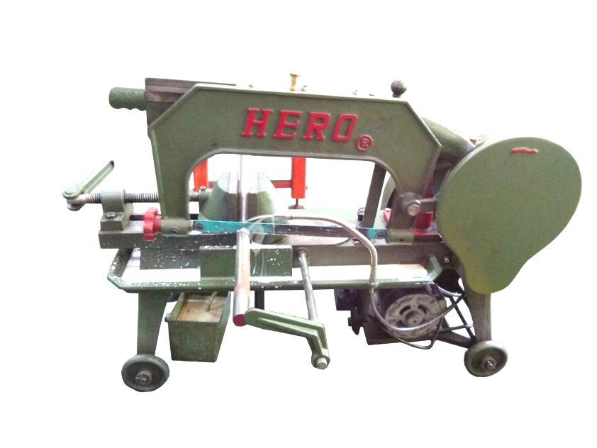

**รูปที่ 3.15** แสดงลักษณะของการใช้แขนปรับตั้งความยาวตัด

(*ที่มา:* จิตรา ลืออุโฆษกุล, 2562)

**1.7 กระบวนการตัดด้วยเครื่องเลื่อยกลแบบชัก**

การตัดชิ้นงานด้วยเครื่องเลื่อยกลแบบชักมีวิธีการดังนี้

1. จัดเตรียมเครื่องมือและอุปกรณ์ที่ใช้ในการปฏิบัติงานให้พร้อม

2. ตรวจสอบความพร้อมของเครื่องเลื่อย เช่น สวิตช์ควบคุมการทำงาน ระบบส่งกำลัง ระบบการทำงานของน้ำหล่อเย็น และการประกอบใบเลื่อยเข้ากับโครงเลื่อย เป็นต้น

3. หยอดน้ำมันหล่อลื่นบริเวณที่มีเคลื่อนที่สัมผัสกันของชิ้นส่วนเครื่องเลื่อย เพื่อลดการสึกหรอและเสียงดังขณะใช้งาน เช่น รางเลื่อนระหว่างโครงเลื่อยกับตัวประคองโครงเลื่อย เป็นต้น

4. ยกโครงเลื่อยขึ้นด้านบนโดยให้อยู่เหนือปากกาจับงาน

5. วางชิ้นงานในปากของปากกาจับงาน ถ้าชิ้นงานมีความยาวมากให้ใช้แท่นรองรับที่ปลายชิ้นงานอีกด้าน แล้วขันยึดเบา ๆ เพื่อให้ชิ้นงานเลื่อนไป-มาได้

6. ปรับโครงเลื่อยลงโดยให้ใบเลื่อยอยู่เหนือชิ้นงานเล็กน้อยคือ ประมาณ 20 มิลลิเมตร

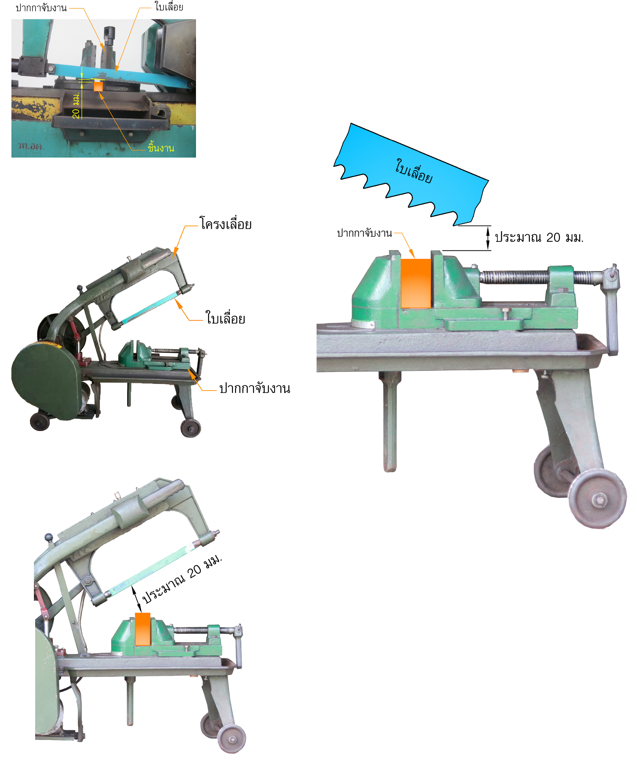

**รูปที่ 3.16** แสดงลักษณะของการจับยึดชิ้นงานด้วยปากกาจับงาน

(*ที่มา:* จิตรา ลืออุโฆษกุล, 2562)

7. ปรับตั้งความยาวชิ้นงานก่อนตัดด้วยบรรทัดเหล็ก โดยเผื่อความกว้างของคลองเลื่อยไว้ประมาณ 2-3 มิลลิเมตร

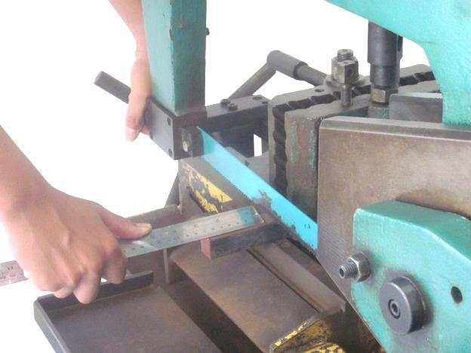

**รูปที่ 3.17** แสดงการปรับตั้งความยาวชิ้นงานก่อนตัด

(*ที่มา:* จิตรา ลืออุโฆษกุล, 2562)

8. หมุนมือหมุนของปากกาจับเพื่อจับยึดชิ้นงานให้แน่น

9. เปิดสวิตช์ให้เครื่องเลื่อยกลทำงาน

10. ปรับใบเลื่อยให้เลื่อนเข้าหาชิ้นงานอย่างช้า ๆ ขณะใบเลื่อยเคลื่อนที่ลงหาชิ้นงานจะต้องระมัดระวังไม่ให้ใบเลื่อยชนกับชิ้นงานเพราะจะทำให้ใบเลื่อยหักได้



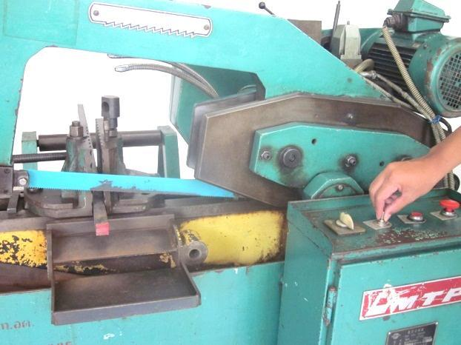

**รูปที่ 3.18** แสดงลักษณะของการปรับใบเลื่อยลงหาชิ้นงาน

(*ที่มา:* จิตรา ลืออุโฆษกุล, 2562)

11. เมื่อใบเลื่อยเริ่มตัดชิ้นงานให้เปิดน้ำหล่อเย็นฉีดลงที่บริเวณคลองเลื่อยเพื่อช่วยระบายความร้อนให้กับใบเลื่อยและชิ้นงาน

12. เมื่อชิ้นงานขาดออกจากกันเครื่องเลื่อยจะหยุดทำงานโดยอัตโนมัติ

13. ยกโครงเลื่อยขึ้นด้านบนแล้วปิดสวิตช์เครื่องเลื่อย

**1.8 การบำรุงรักษาเครื่องเลื่อยกลแบบชัก**

1. ตรวจสอบและซ่อมบำรุงส่วนต่าง ๆ ของเครื่องเลื่อย เช่น ระบบไฟฟ้า สวิตช์ควบคุมการทำงาน ระบบส่งกำลัง ระบบการป้อนตัด น้ำหล่อเย็น และส่วนประกอบอื่น ๆ ให้อยู่ในสภาพที่พร้อมใช้งาน

2. หยอดน้ำมันหล่อลื่นตามจุดต่าง ๆ ที่มีการเคลื่อนที่ของชิ้นส่วนก่อนใช้งานทุกครั้ง

3. ตรวจสอบระดับน้ำมันไฮดรอลิกส์ในถังก่อนใช้งานทุกครั้ง

4. อัดจาระบีตามจุดหล่อลื่นต่าง ๆ ทุกสัปดาห์

5. เปลี่ยนถ่ายน้ำหล่อเย็นทุกสัปดาห์

6. เปลี่ยนน้ำมันไฮดรอลิกส์ทุกหกเดือน

7. ทำความสะอาดหลังเลิกใช้งานแล้วชโลมน้ำมันบาง ๆ ตามชิ้นส่วนที่ทำจากเหล็กกล้าเช่น ปากกาจับงานและฐานเครื่องเพื่อป้องกันสนิม เป็นต้น

**2. เครื่องเลื่อยสายพานแนวนอน**

เครื่องเลื่อยสายพานแนวนอน (Horizontal Band Saw) เป็นเครื่องมือกลที่ใช้ในการตัดชิ้นงานที่นิยมใช้งานอย่างแพร่หลายในโรงงานฝึกงานของสถานศึกษาอาชีวศึกษา ด้านช่างอุตสาหกรรมและโรงงานอุตสาหกรรมการผลิตชิ้นส่วน สามารถใช้ตัดชิ้นงานที่มีหน้าตัดรูปพรรณต่าง ๆ ได้สะดวกรวดเร็วและหลากหลายชนิด เช่น ชิ้นงานหน้าตัดกลม หกเหลี่ยม สี่เหลี่ยม เหล็กฉากและเหล็กตัวซี เป็นต้น

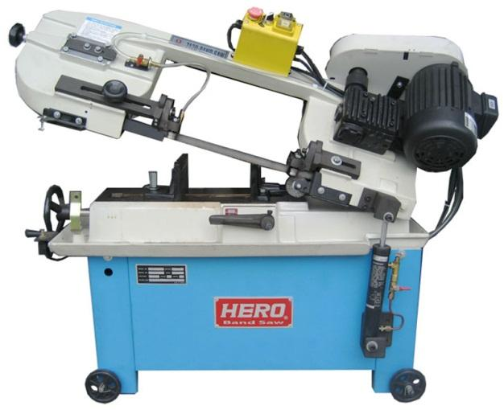

**รูปที่ 3.19** แสดงลักษณะของเครื่องเลื่อยสายพานแนวนอน

(*ที่มา:* [www.Hero.co.th/](http://www.lgwheelloader.com/), เข้าถึงเมื่อ 12 มกราคม 2563)

**2.1 หลักการทำงานของเครื่องเลื่อยสายพานแนวนอน**

เครื่องเลื่อยสายพานแนวนอนมีหลักการทำงานที่แตกต่างจากเครื่องเลื่อยกลแบบชักคือ ใบเลื่อยจะหมุนวนตัดชิ้นงานคล้ายกับการหมุนของสายพาน ขณะที่ใบเลื่อยหมุนก็จะทำการป้อนตัดโดยเลื่อน ใบเลื่อยลงหาชิ้นงานทำให้ฟันเลื่อยหมุนตัดชิ้นงานทุกฟัน และเมื่อชิ้นงานขาดแล้วไฮดรอลิกส์ป้อนตัด จะยกโครงเลื่อยขึ้นด้านบนโดยอัตโนมัติ

**2.2 ส่วนประกอบและหน้าที่การใช้งานของเครื่องเลื่อยกลสายพานแนวนอน**

จากรูปที่ 3.20 เครื่องเลื่อยสายพานแนวนอนมีส่วนประกอบสำคัญและหน้าที่การใช้งานดังนี้







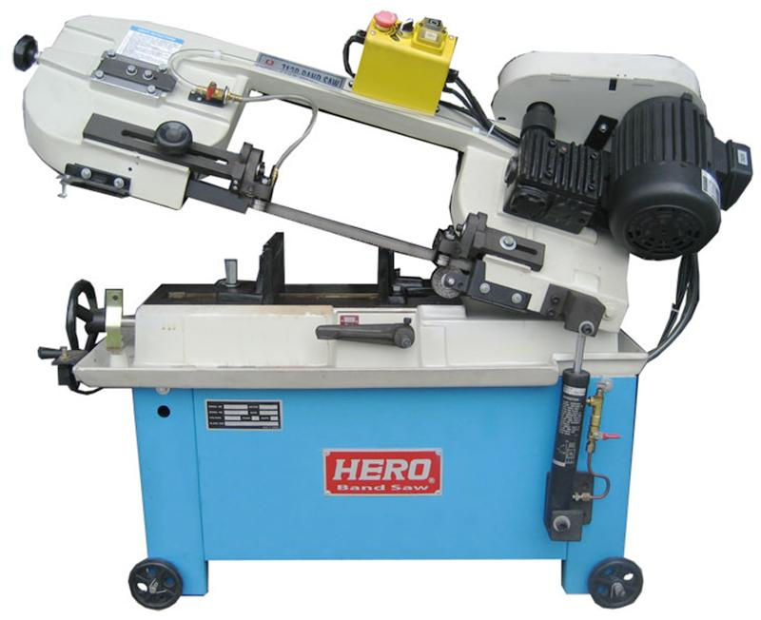

**รูปที่ 3.20** แสดงส่วนประกอบของเครื่องเลื่อยสายพานแนวนอน

(*ที่มา:* [www.Hero.co.th/](http://www.lgwheelloader.com/), เข้าถึงเมื่อ 12 มกราคม 2563)

**2.2.1 โครงเลื่อย (Frame)** ทำจากเหล็กหล่อหรือเหล็กเหนียว ทำหน้าที่จับยึดใบเลื่อย

**2.2.2 ปากกาจับงาน (Vise)** ใช้จับยึดชิ้นงาน สามารถปรับมุมเอียงของปากในการตัดเฉียงได้

**2.2.3 มอเตอร์ (Motor)** ทำหน้าที่เป็นต้นกำลังของเครื่องเลื่อย โดยส่งผ่านชุดส่งกำลังด้วยสายพานเพื่อต่อไปยังล้อขับใบเลื่อยสายพานอีกครั้ง

**2.2.4 สวิตช์เปิด-ปิด (On-Off Switch)** ทำหน้าที่ควบคุมการทำงานของเครื่องเลื่อย

**2.2.5 ไฮดรอลิกส์ป้อนตัด (Hydraulic Down Feed)** ใช้ปรับป้อนใบเลื่อยสายพานลงตัดชิ้นงานและยกขึ้นอัตโนมัติเมื่อชิ้นงานขาด

**2.2.6 ฐานเครื่อง (Base)** ทำจากเหล็กเหนียว ใช้รองรับชิ้นส่วนต่าง ๆ ของเครื่องเลื่อย เช่น ปากกาจับงานและโครงเลื่อย นอกจากนี้ภายในฐานเครื่องยังใช้บรรจุน้ำหล่อเย็นอีกด้วย

**2.2.7 ชุดลูกกลิ้งประคองใบเลื่อย (Band Guide)** ใช้ประคองใบเลื่อยไม่ให้เอนเอียงขณะหมุน

**2.2.8 ล้อขับใบเลื่อย (Pulley)** ประกอบด้วยล้อขับและล้อตาม ใช้สำหรับติดตั้งใบเลื่อย ล้อขับใบเลื่อยนี้อยู่ด้านในโดยมีฝาครอบเพื่อป้องกันอันตรายขณะใบเลื่อยหมุน

**2.2.9 มือหมุนปรับตึงใบเลื่อย (Band Saw Adjustable)** ใช้ปรับความตึงของใบเลื่อย

**2.2.10 แขนปรับตั้งความยาวตัด (Cutting Gage)** ใช้ปรับตั้งความยาวของชิ้นงานในกรณีตัดชิ้นงานที่มีความยาวเท่ากันหลายชิ้น

**2.2.11 ตัวปรับระยะห่างชิ้นงาน (Band Guide Adjustable)** ทำหน้าที่ปรับลูกกลิ้งให้เลื่อนเข้าใกล้กับชิ้นงานเพื่อรักษาความตึงของใบเลื่อย

**2.3 ใบเลื่อย**

**2.3.1** **รูปร่างของใบเลื่อย** ใบเลื่อยสายพานมีรูปร่างลักษณะแบนเรียบมีฟันเลื่อยอีกด้าน การใช้งานจะเชื่อมส่วนปลายของใบเลื่อยให้ติดกัน จากนั้นนำมาประกอบเข้ากับล้อขับ ล้อตามและล้อชุดประคองใบเลื่อย ขณะใช้งานหากใบเลื่อยสายพานหักก็สามารถเชื่อมต่อใหม่แล้วนำกลับมาใช้งานได้

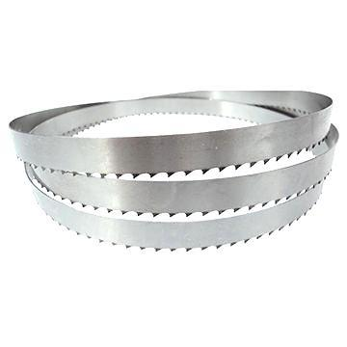

**รูปที่ 3.21** แสดงลักษณะของใบเลื่อยสายพานแนวนอน

(*ที่มา:* http://m.indiamart.com, เข้าถึงเมื่อ 12 มกราคม 2563)

**2.3.2** **รูปทรงของฟันเลื่อย (Tooth Forms)** ฟันของใบเลื่อยสายพานแนวนอนที่ใช้งานโดยทั่วไปแบ่งออกเป็น 4 แบบ คือ ฟันมาตรฐาน ฟันเว้นระยะ ฟันตะขอและฟันรูปคางหมูดังรูปที่ 2.22

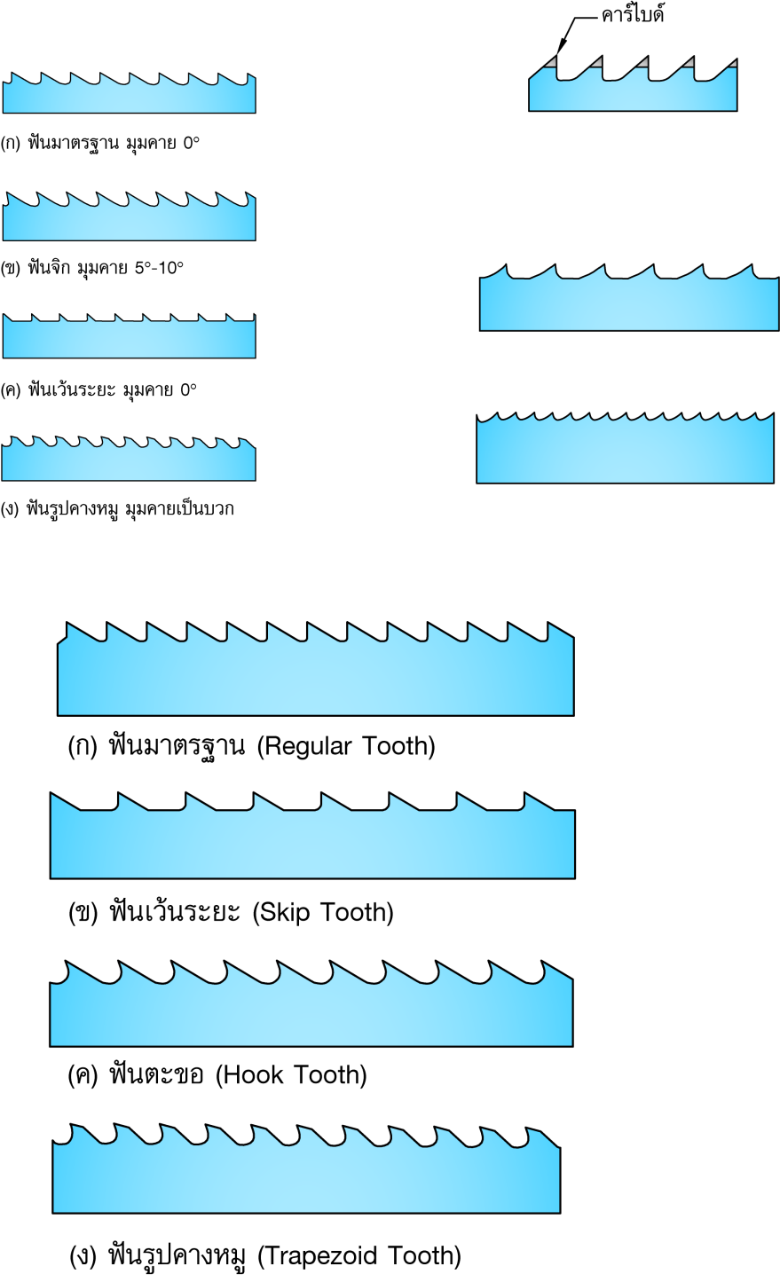 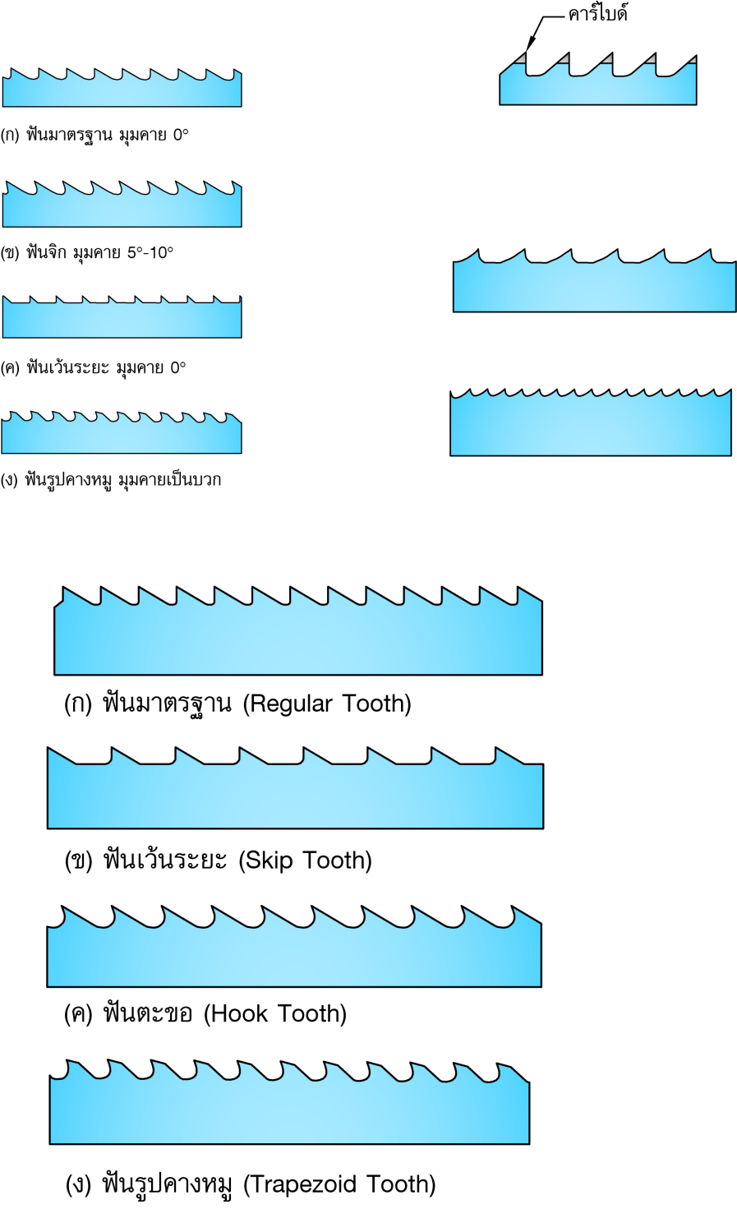

(ก) ฟันมาตรฐาน (ข) ฟันเว้นระยะ

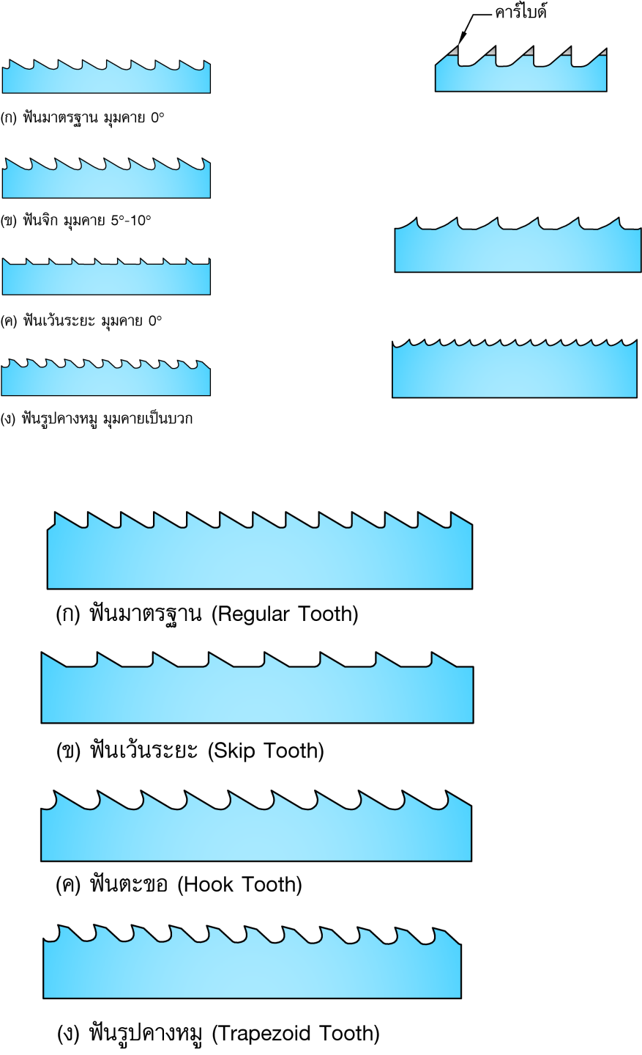 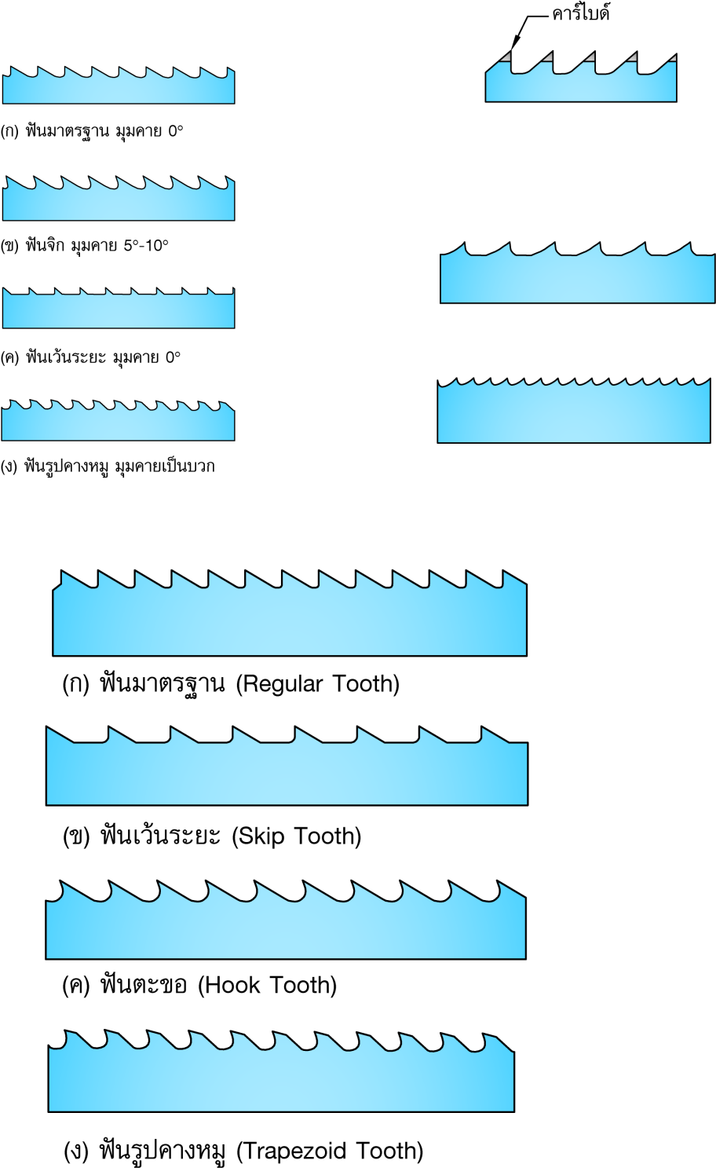

(ค) ฟันตะขอ(ง) ฟันรูปคางหมู

**รูปที่ 3.22** แสดงลักษณะรูปร่างของฟันใบเลื่อยสายพานแนวนอน

(*ที่มา:* จิตรา ลืออุโฆษกุล, 2562)

1) ฟันมาตรฐาน (Regular Tooth) มีมุมคายเศษ 0° ใช้สำหรับงานตัดเหล็กกล้าคาร์บอนสูงและเหล็กรูปพรรณที่มีหน้าตัดบาง เป็นต้น

2) ฟันเว้นระยะ (Skip Tooth) มีมุมคายเศษ 0° ใช้สำหรับงานตัดวัสดุเปราะ เช่น ทองแดงผสมและงานที่มีพื้นที่หน้าตัดขนาดใหญ่ เป็นต้น

3) ฟันตะขอ (Hook Tooth) มีมุมคายเศษ 5°-10° ใช้สำหรับงานตัดเหล็กกล้าคาร์บอนต่ำถึงปานกลาง โลหะที่ไม่ใช่เหล็ก และงานที่มีพื้นที่หน้าตัดขนาดใหญ่ เป็นต้น

4) ฟันรูปคางหมู (Trapezoid Tooth) มีมุมคายเป็นบวก ซึ่งฟันเลื่อยอาจเสริมโลหะแข็งเช่น คาร์ไบด์ (Carbide) เป็นต้น ฟันเลื่อยชนิดนี้ใช้สำหรับงานตัดที่กำลังทำงานตัดสูง

**2.4 กระบวนการตัดด้วยเครื่องเลื่อยสายพานแนวนอน**

การตัดชิ้นงานด้วยเครื่องเลื่อยสายพานแนวนอนมีวิธีการดังนี้

1. เตรียมเครื่องมือและอุปกรณ์ที่ใช้ในการปฏิบัติงานให้พร้อม

2. ตรวจสอบความพร้อมของเครื่องเลื่อยก่อนใช้งาน เช่น การประกอบใบเลื่อย ล้อขับใบเลื่อย ความตึงของใบเลื่อย ระบบการส่งกำลังของเครื่องเลื่อย ระบบป้อนตัดและน้ำหล่อเย็น เป็นต้น

3. หยอดน้ำมันหล่อลื่นบริเวณที่มีเคลื่อนที่สัมผัสกันของชิ้นส่วนเครื่องเลื่อย เพื่อลดการสึกหรอและเสียงดังขณะใช้งาน

4. ปรับไฮดรอลิกส์ป้อนตัดโดยยกใบเลื่อยขึ้นให้อยู่ในตำแหน่งสูงสุด

5. วางชิ้นงานในปากของปากกาจับงาน ถ้าชิ้นงานมีความยาวมากให้ใช้แท่นรองรับที่ปลายชิ้นงานอีกด้าน แล้วขันยึดเบา ๆ เพื่อให้ชิ้นงานเลื่อนไป-มาได้

6. ปรับโครงเลื่อยลงโดยให้ใบเลื่อยอยู่เหนือชิ้นงานเล็กน้อยคือ ประมาณ 10 มิลลิเมตร

7. ปรับตั้งความยาวชิ้นงานแล้วจับยึดชิ้นงานด้วยปากกาจับงานให้แน่น หากต้องการตัดชิ้นงานที่มีความยาวเท่ากันจำนวนหลาย ๆ ชิ้นให้ใช้อุปกรณ์ตั้งความยาวช่วยในการตัด และเผื่อความกว้างของคลองเลื่อยประมาณ 2-3 มิลลิเมตร

8. หมุนมือหมุนของปากกาจับเพื่อจับยึดชิ้นงานให้แน่น

9. เปิดสวิตช์ให้เครื่องเลื่อยกลทำงานแล้วค่อย ๆ ปรับสวิตช์ไฮดรอลิกส์ป้อนตัดใบเลื่อยให้เลื่อนลงตัดชิ้นงาน

10. เปิดน้ำหล่อเย็นระบายความร้อนให้กับชิ้นงานและใบเลื่อย แล้วรอจนชิ้นงานขาด

11. ปิดสวิตช์เครื่องเลื่อยแล้วยกใบเลื่อยขึ้นให้อยู่ในตำแหน่งสูงสุด

**2.5 การบำรุงรักษาเครื่องเลื่อยสายพานแนวนอน**

1. ตรวจสอบและซ่อมบำรุงส่วนต่าง ๆ ของเครื่องเลื่อย เช่น ระบบไฟฟ้า สวิตช์ควบคุม ระบบส่งกำลัง ระบบการป้อนตัด น้ำหล่อเย็น และส่วนประกอบอื่น ๆ ตามคู่มือให้อยู่ในสภาพที่พร้อม ใช้งาน

2. ตรวจสอบการทำงานของระบบปั๊มน้ำหล่อเย็นและระบบป้อนตัดก่อนใช้งานทุกครั้ง

3. ตรวจสอบระดับน้ำมันในกระบอกสูบไฮดรอลิกส์ทุกสัปดาห์

4. เปลี่ยนถ่ายน้ำหล่อเย็นทุกสัปดาห์

5. อัดจาระบีตามจุดหล่อลื่นต่าง ๆ ทุกสัปดาห์

6. หยอดน้ำมันหล่อลื่นบริเวณที่มีการสัมผัสหรือหมุนของชิ้นส่วน

7. ทำความสะอาดหลังเลิกใช้งานแล้วชโลมน้ำมันบาง ๆ ตามชิ้นส่วนที่ทำจากเหล็กกล้าเช่น ปากกาจับงานและฐานเครื่องเพื่อป้องกันสนิม เป็นต้น

**3. เครื่องเลื่อยสายพานแนวตั้ง**

เครื่องเลื่อยสายพานแนวตั้ง (Vertical Band Saw) เป็นเครื่องมือกลที่ใช้ในการตัดขึ้นรูปชิ้นงานโลหะบางและผนังบาง สามารถตัดได้หลากหลายลักษณะเช่น การตัดตรง การตัดโค้ง และการตัดตามเส้นรอบรูป เป็นต้น

**3.1 หลักการทำงานของเครื่องเลื่อยสายพานแนวตั้ง**

เครื่องเลื่อยสายพานแนวตั้งมีหลักการทำงานคล้ายกับเครื่องเลื่อยสายพานแนวนอน เพียงแต่ล้อขับและล้อตามสำหรับขับใบเลื่อยสายพานถูกติดตั้งในแนวตั้ง ทำให้ใบเลื่อยสายพานหมุนรอบตัวเองในแนวดิ่ง และใช้วิธีการป้อนชิ้นงานเข้าหาใบเลื่อยด้วยมือ 

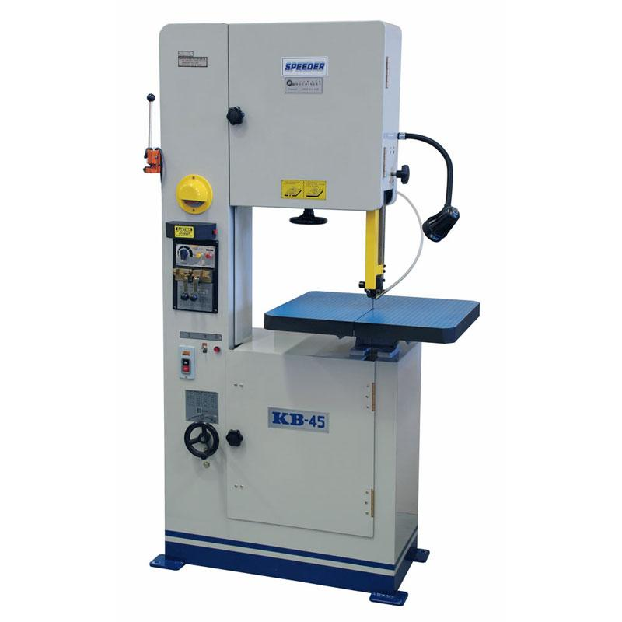

**รูปที่ 3.23** แสดงลักษณะของเครื่องเลื่อยสายพานแนวตั้ง

(*ที่มา :* http://www.ronmack.com.au/เข้าถึงเมื่อ 12 มกราคม 2563)

**3.2 ส่วนประกอบและหน้าที่การใช้งานของเครื่องเลื่อยสายพานแนวตั้ง**

จากรูปที่ 3.24-3.26 เครื่องเลื่อยสายพานแนวตั้งมีส่วนประกอบสำคัญและหน้าที่การใช้งานดังนี้

**3.2.1 ฐานเครื่อง (Base)** เป็นส่วนประกอบที่ใช้รองรับน้ำหนักและยึดส่วนต่าง ๆ ของเครื่องเลื่อยเข้าด้วยกัน เช่น โครงเครื่องและเสาเครื่อง เป็นต้น ภายในฐานเครื่องมีชุดส่งกำลังประกอบด้วย มอเตอร์ เฟืองทด ชุดส่งกำลังด้วยสายพานสำหรับขับใบเลื่อย และปั๊มลมที่ใช้เป่าเพื่อระบายความร้อนให้กับชิ้นงาน ใบเลื่อยและใช้เป่าเศษวัสดุออกจากคลองเลื่อย ทำให้มองเห็นแนวเลื่อยได้ชัดเจนขณะตัด

**3.2.2 แผ่นยึดฐานเครื่อง (Base Plate)** เป็นส่วนประกอบที่อยู่ด้านล่างทั้งสี่มุมของฐานเครื่อง ใช้รองรับน้ำหนักและขันยึดเข้ากับพื้นของโรงงาน ทำให้เครื่องเลื่อยมั่นคงแข็งแรง และไม่สั่นสะเทือนขณะใช้งาน

**3.2.3 ชุดหัวเครื่อง** **(Head)** ประกอบด้วย ล้อขับใบเลื่อยล้อบน ชุดปรับตึงใบเลื่อย ชุดประคองใบเลื่อย และโคมไฟแสงสว่าง



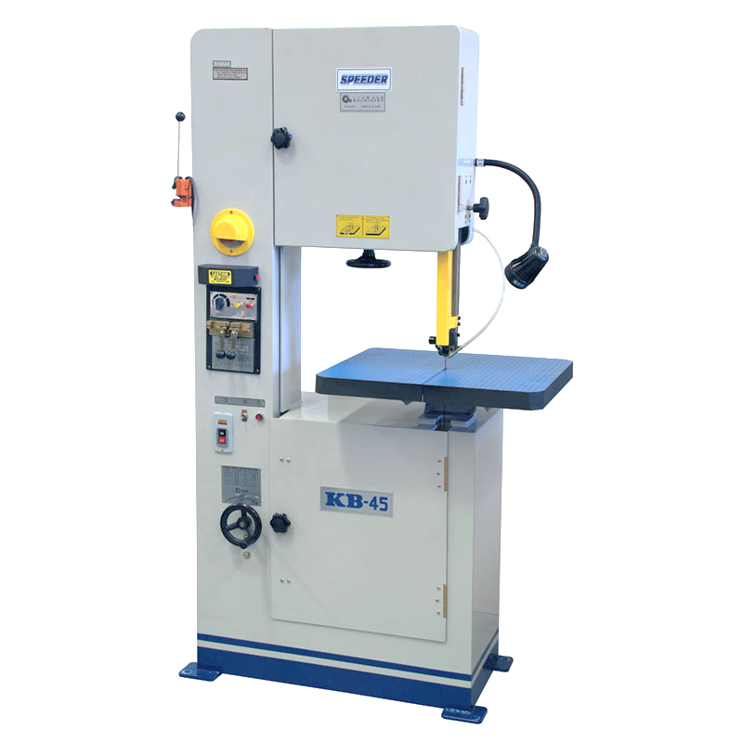

**รูปที่ 3.24** แสดงส่วนประกอบภายนอกของเครื่องเลื่อยสายพานแนวตั้ง

(*ที่มา:* http://www.ronmack.com.au/เข้าถึงเมื่อ 12 มกราคม 2563)

**3.2.4 โต๊ะงาน (Table)** ใช้รองรับชิ้นงานและสามารถปรับเอียงได้

**3.2.5 เสาเครื่อง (Column)** เป็นส่วนประกอบที่ต่อจากโครงเครื่องขึ้นไปด้านบนซึ่งติดตั้งอยู่ในแนวตั้ง ใช้ประกอบและติดตั้งชุดหัวเครื่อง ด้านหน้าของเสาเครื่องใช้ติดตั้งสวิตช์เปิด-ปิด ล้อหินเจียระไนและชุดเชื่อมต่อใบเลื่อย

**3.2.6 ชุดส่งกำลัง (Transmission)** ติดตั้งอยู่ด้านล่างภายในฐานเครื่องประกอบด้วย มอเตอร์ ชุดเฟืองทดและชุดส่งกำลังด้วยสายพาน ทำหน้าที่เป็นต้นกำลังขับใบเลื่อยสายพาน

**3.2.7 ล้อขับใบเลื่อย (Drive Wheel)** มีสองล้อคือ ล้อขับตัวล่างที่ติดตั้งอยู่กับชุดส่งกำลังที่อยู่ภายในฐานเครื่อง และล้อขับตัวบนที่ติดตั้งอยู่กับชุดหัวเครื่อง

**3.2.8 ชุดประคองใบเลื่อย (Saw Guide)** ใช้ประคองให้ใบเลื่อยเคลื่อนที่ในแนวตั้งได้ตรงและไม่เอนเอียงขณะหมุนตัด

**3.2.9 กรรไกรตัดใบเลื่อย (Blade Shear)** ใช้ตัดใบเลื่อยให้ได้ฉากก่อนนำไปเชื่อมต่อ

**3.2.10 ล้อหินเจียระไน (Grinder)** ใช้เจียระไนตกแต่งใบเลื่อยก่อนและหลังเชื่อมต่อ

**3.2.11 ชุดเชื่อมต่อใบเลื่อย (Electric Blade Welder)** ใช้เชื่อมต่อใบเลื่อยในกรณีที่เปลี่ยนใบเลื่อยใหม่และซ่อมซ่อมบำรุงใบเลื่อยที่หักเพื่อนำกลับมาใช้ใหม่ เป็นต้น





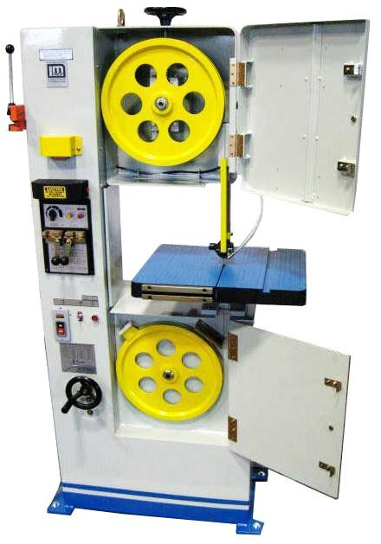 

**รูปที่ 3.25** แสดงส่วนประกอบภายในของเครื่องเลื่อยสายพานแนวตั้ง

(*ที่มา:* [http://www.doallsaws.com/,](http://www.doallsaws.com/sawing-machines/vertical-contour) เข้าถึงเมื่อ 12 มกราคม 2563)

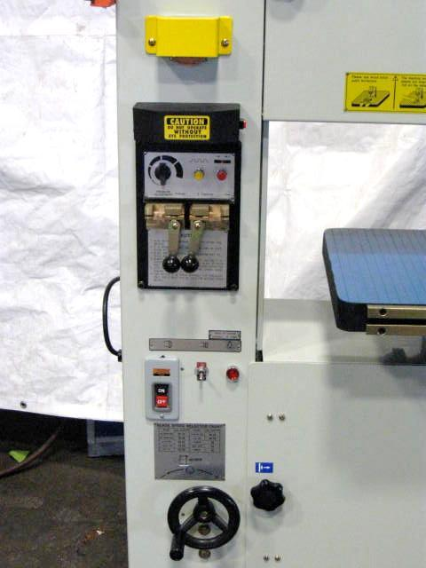

**รูปที่ 3.26** แสดงส่วนประกอบของชุดเชื่อมต่อใบเลื่อย

(*ที่มา:* [http://www.doallsaws.com/,](http://www.doallsaws.com/sawing-machines/vertical-contour) เข้าถึงเมื่อ 12 มกราคม 2563)

**3.2.12 สวิตช์เปิด-ปิด (ON-Off Switch)** ใช้ควบคุมการทำงานของเครื่องเลื่อย

**3.2.13 มือหมุนปรับความเร็ว (Variable Speed Hand Wheel)** ใช้หมุนปรับความเร็วรอบของใบเลื่อยสายพาน

**3.3 ใบเลื่อย**

ใบเลื่อยสำหรับเครื่องเลื่อยสายพานแนวตั้งมีรูปร่างคล้ายกับใบเลื่อยสายพานแนวนอน การใช้งานจะเชื่อมส่วนปลายของใบเลื่อยให้ติดกัน จากนั้นนำมาประกอบเข้ากับล้อขับ ล้อตามและชุดประคองใบเลื่อย ขณะใช้งานหากใบเลื่อยสายพานหักก็สามารถเชื่อมต่อใหม่แล้วนำกลับมาใช้งานได้

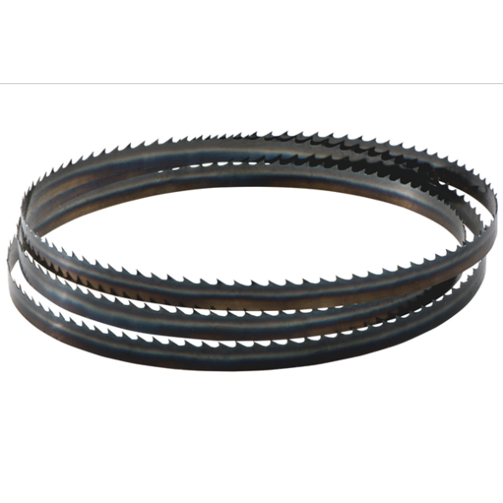

**รูปที่ 3.27** แสดงลักษณะของใบเลื่อยสายพาน

(*ที่มา:* http://bandsawhub.com/[,](http://www.doallsaws.com/sawing-machines/vertical-contour) เข้าถึงเมื่อ 12 มกราคม 2563)

**3.4 การหาความยาวของใบเลื่อย**

ความยาวของใบเลื่อยสายพานก่อนนำไปประกอบเข้ากับล้อขับตัวบนและตัวล่าง ดังรูปที่ 3.28

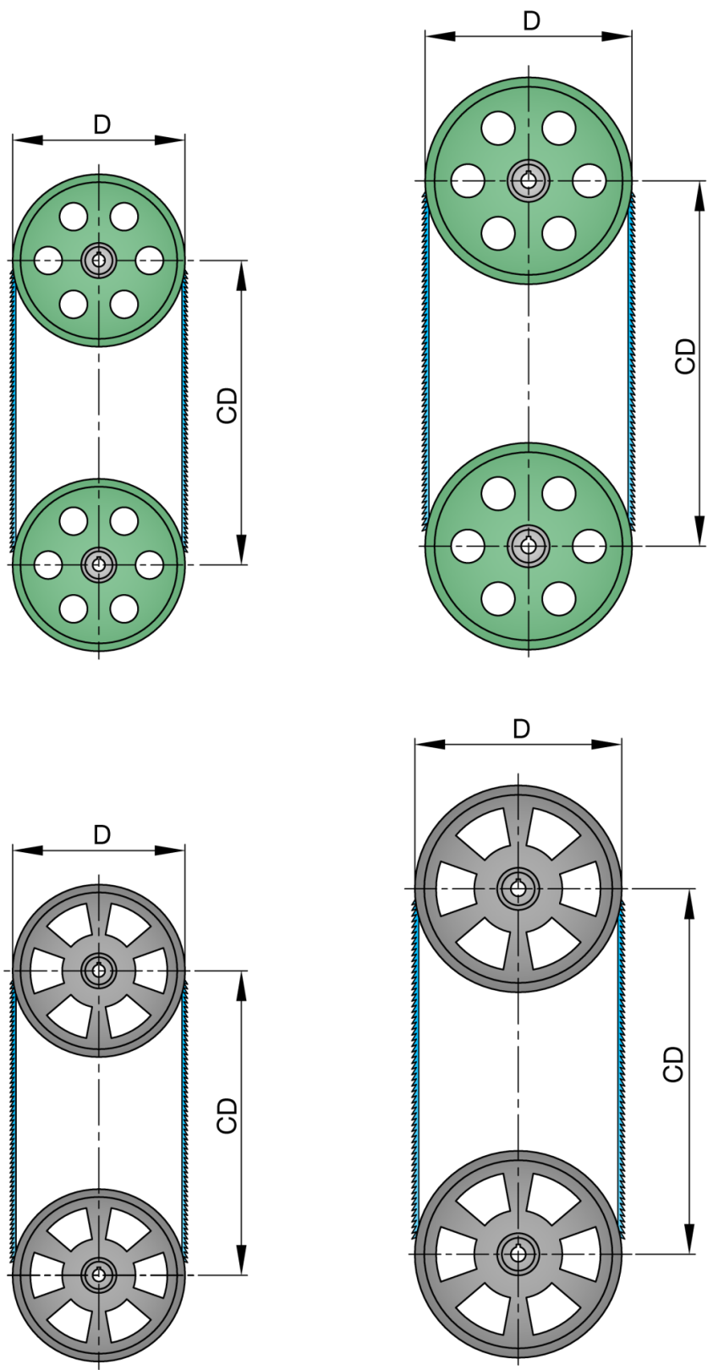

**รูปที่ 3.28** แสดงลักษณะของการประกอบใบเลื่อยเข้ากับล้อขับ

(*ที่มา:* จิตรา ลืออุโฆษกุล, 2562)

จากรูปที่ 3.28 ความยาวของใบเลื่อยคำนวณได้จากสูตรดังต่อไปนี้

L = 2 × CD + πD

เมื่อ

L แทน ความยาวของใบเลื่อย

CD แทน ระยะห่างของล้อขับและล้อตาม

D แทน ขนาดเส้นผ่านศูนย์กลางของล้อขับและล้อตาม

**3.5 การเชื่อมต่อใบเลื่อย**

การเชื่อมต่อใบเลื่อยเครื่องเลื่อยสายพานแนวตั้งมีวิธีการดังนี้

1. คำนวณหาความยาวของใบเลื่อยสายพานก่อนตัด แล้วตัดใบเลื่อยตามที่คำนวณได้ด้วยกรรไกรตัดใบเลื่อย

3 2. เชื่อมต่อส่วนปลายของใบเลื่อยให้ติดกันด้วยชุดเชื่อมต่อใบเลื่อย โดยปรับตั้งกระแสเชื่อมตามตารางที่ติดอยู่กับโครงเครื่องเลื่อย สำหรับการตัดด้านในให้เจาะรูที่ชิ้นงานก่อนแล้วร้อยใบเลื่อยเข้าไปในรูเจาะจากนั้นจึงเชื่อมต่อใบเลื่อยให้ติดกัน

6 3. ทำการอบอ่อนใบเลื่อยบริเวณแนวเชื่อมโดยหมุนปุ่มปรับกระแสเชื่อมไปที่ตำแหน่งการอบอ่อน

6 4. เจียระไนแนวเชื่อมให้เหลือความหนาเท่ากับความหนาของใบเลื่อย

**3.6 กระบวนการตัดด้วยเครื่องเลื่อยสายพานแนวตั้ง**

เครื่องเลื่อยสายพานแนวตั้งนิยมใช้สำหรับตัดชิ้นงานบางหรือผนังบาง เช่น เหล็กแผ่นบางและท่อผนังบาง เป็นต้น การตัดแบ่งออกเป็นสองลักษณะคือ การตัดให้แยกชิ้นงานออกจากกันและการตัด ขึ้นรูป ซึ่งสามารถตัดได้ทั้งด้านนอกและด้านในดังรูปที่ 3.29-3.30 โดยมีวิธีการดังนี้

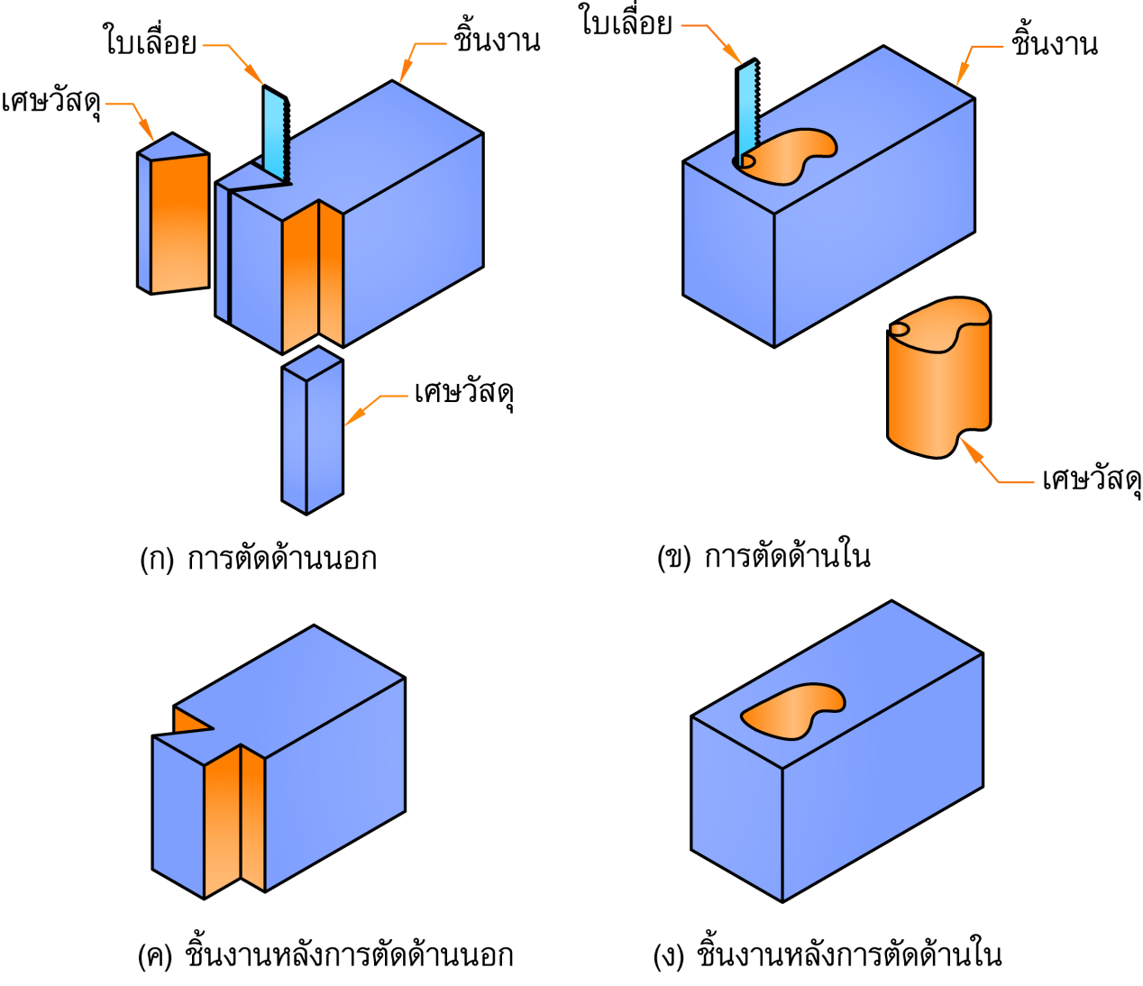 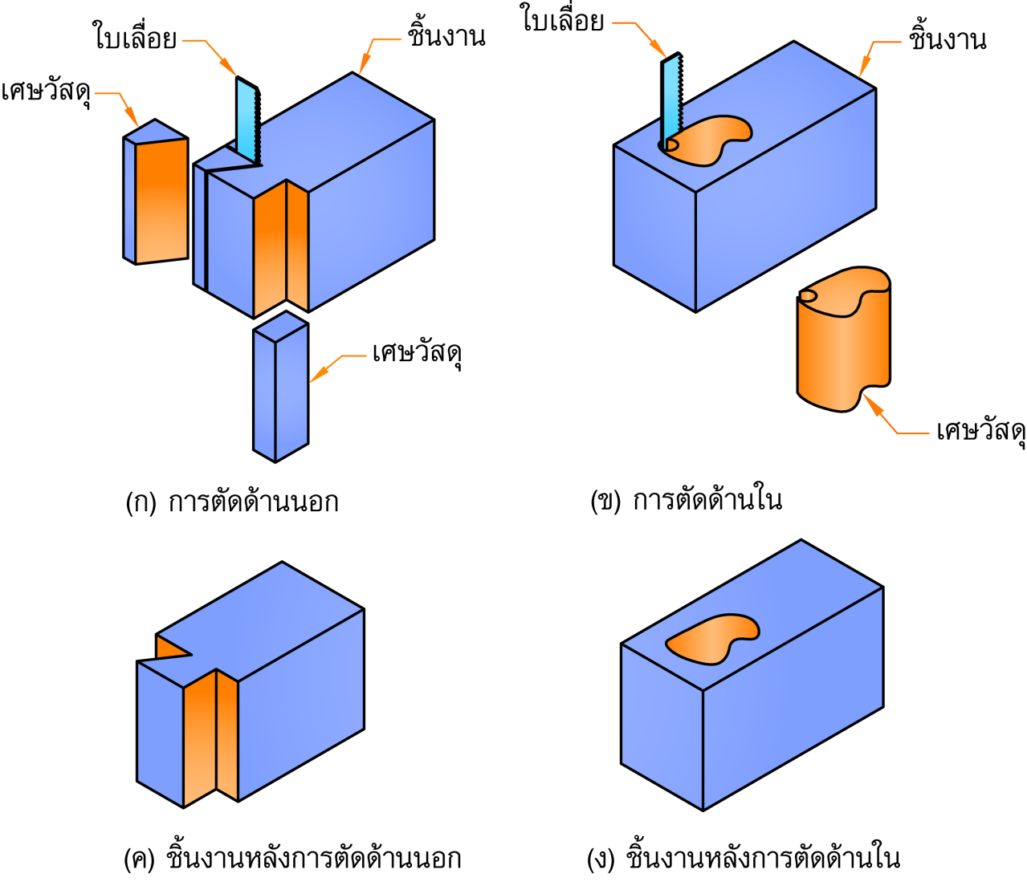

(ก) การตัดชิ้นงานด้านนอก (ข) ชิ้นงานสำเร็จ

**รูปที่ 3.29** แสดงลักษณะของการตัดด้านนอกด้วยเครื่องเลื่อยสายพานแนวตั้ง

(*ที่มา:* จิตรา ลืออุโฆษกุล, 2562)

1. เตรียมเครื่องมือและอุปกรณ์ที่ใช้ในการปฏิบัติงานให้พร้อม

2. ตรวจสอบความพร้อมของเครื่องเลื่อยก่อนปฏิบัติงาน เช่น สวิตช์ควบคุมการทำงานและชุดส่งกำลัง เป็นต้น

3. ร่างแบบชิ้นงานตามแบบงานที่ต้องการตัด

4. เลือกใบเลื่อยให้เหมาะสมกับวัสดุชิ้นงานที่นำมาตัด

5. คำนวณหาความยาวใบเลื่อย แล้วตัดใบเลื่อยตามที่คำนวณได้และเชื่อมต่อตามลำดับ

6. ประกอบใบเลื่อยเข้ากับล้อขับ แล้วปรับความตึงของใบเลื่อยให้เหมาะสม

7. ปรับตั้งความเร็วรอบของใบเลื่อย

8. เปิดสวิตช์ให้เครื่องเลื่อยทำงาน

9. วางชิ้นงานบนโต๊ะงานแล้วป้อนชิ้นงานเข้าหาใบเลื่อยที่กำลังหมุน เพื่อให้ใบเลื่อยตัดชิ้นงานตามแนวเส้นร่างแบบจนกระทั่งแล้วเสร็จ

10. ปิดสวิตช์เครื่องเลื่อย

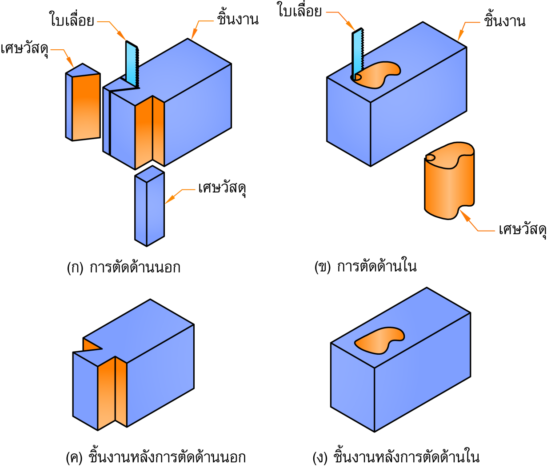 

(ก) การตัดชิ้นงานด้านใน (ข) ชิ้นงานสำเร็จ

**รูปที่ 3.30** แสดงลักษณะของการตัดด้านในด้วยเครื่องเลื่อยสายพานแนวตั้ง

(*ที่มา:* จิตรา ลืออุโฆษกุล, 2562)

**3.7 การบำรุงรักษาเครื่องเลื่อยสายพานแนวตั้ง**

1. ตรวจสอบส่วนประกอบของเครื่องเลื่อยได้แก่ สวิตช์ควบคุมการทำงานต่าง ๆ ชุดส่งกำลังขับใบเลื่อยและส่วนประกอบอื่น ๆ ตามคู่มือให้อยู่ในสภาพที่สมบูรณ์พร้อมใช้งาน

2. หยอดน้ำมันหล่อลื่นตามจุดต่าง ๆ ที่มีการเคลื่อนที่ของชิ้นส่วนก่อนใช้งานทุกครั้ง

3. ทำความสะอาดเมื่อเลิกใช้งานแล้วชโลมน้ำมันบาง ๆ ตามชิ้นส่วนที่ทำจากเหล็กกล้าเช่น โต๊ะงานเพื่อป้องกันสนิม เป็นต้น

4. อัดจาระบีเพื่อหล่อลื่นตามจุดที่มีการหมุน และจุดสัมผัสกันของชิ้นส่วนทุกเดือนหรือตามคู่มือ เช่น ล้อสายพานส่งกำลังขับ และชุดล้อประคองใบเลื่อย เป็นต้น

5. ตรวจสอบน้ำมันหล่อลื่นของชุดเฟืองทดให้อยู่ในระดับพร้อมใช้งาน และเปลี่ยนถ่ายน้ำมันหล่อลื่นทุกหกเดือน

6. บำรุงรักษาเครื่องเลื่อยเป็นประจำตามที่ระบุไว้ในคู่มือ

**4. เครื่องเลื่อยวงเดือนและเครื่องตัดไฟเบอร์**

เครื่องเลื่อยวงเดือน (Circular Saw) เป็นเครื่องเลื่อยขนาดเล็กที่นิยมใช้ในการโลหะบางและท่อผนังบาง เช่น การตัดเหล็กแผ่น เหล็กกล่องสี่เหลี่ยมและท่อกลม เป็นต้น เครื่องเลื่อยชนิดนี้ใช้ใบตัดที่มีลักษณะเป็นแผ่นกลมมีฟันตามแนวเส้นรอบวงกลมของใบเลื่อย เครื่องเลื่อยบางชนิดจะแผ่นตัดไฟเบอร์เรียกว่า เครื่องตัดไฟเบอร์ เครื่องเลื่อยทั้งสองชนิดนี้นิยมใช้กันอย่างหลาย เพราะสามารถตัดชิ้นงาน ที่เป็นโลหะและโลหะที่ไม่ใช่เหล็กได้อย่างสะดวก รวดเร็วและประหยัดเวลา

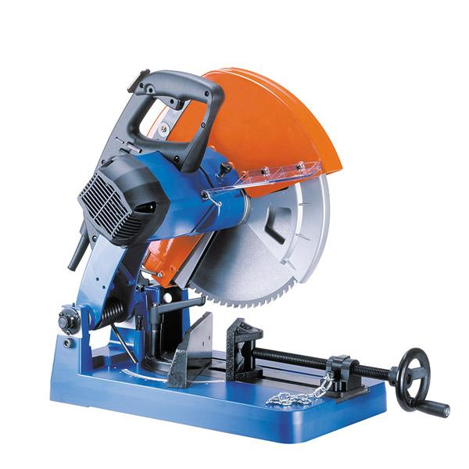 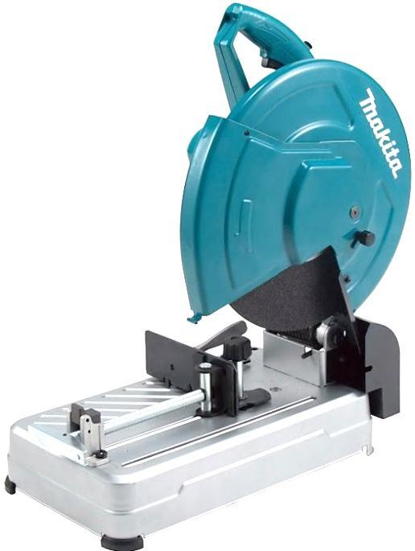

(ก) เครื่องเลื่อยวงเดือน (ข) เครื่องตัดไฟเบอร์

**รูปที่ 3.31** แสดงลักษณะของเครื่องเลื่อยวงเดือนและเครื่องตัดไฟเบอร์

(*ที่มา:* จิตรา ลืออุโฆษกุล, 2562)

**4.1 หลักการทำงานของเครื่องเลื่อยวงเดือน**

เครื่องเลื่อยวงเดือนมีหลักการทำงานคือ ใช้มอเตอร์เป็นต้นกำลังขับใบเลื่อยให้หมุนด้วยความเร็วสูงแล้วกดด้ามกดตัดให้ใบเลื่อยเคลื่อนที่ลงตัดชิ้นงาน

**4.2 ส่วนประกอบและหน้าที่การใช้งานของเครื่องเลื่อยวงเดือน**

เครื่องเลื่อยวงเดือนมีส่วนประกอบสำคัญหน้าที่การใช้งานดังต่อไปนี้

**4.2.1** **ฝาครอบใบเลื่อย (Circular Saw Guard)** มีสองชั้นคือ ฝาครอบชั้นในและฝาครอบชั้นนอก ใช้ครอบใบเลื่อยวงเดือนเพื่อป้องกันไม่ให้เกิดอันตรายในขณะใบเลื่อยวงเดือนหมุน

**4.2.2 มอเตอร์** ใช้เป็นต้นกำลังขับใบเลื่อย ส่วนใหญ่ใช้กระแสไฟฟ้า 220 โวลต์

**4.2.3 ปากกาจับงาน** ใช้จับยึดชิ้นงาน สามารถปรับมุมเอียงเพื่อตัดเฉียงได้

**4.2.4 แผ่นตั้งมุมเอียงปากกา (Angle Plate)** ใช้ปรับมุมเอียงของปากกาจับงานในการตัดเฉียง



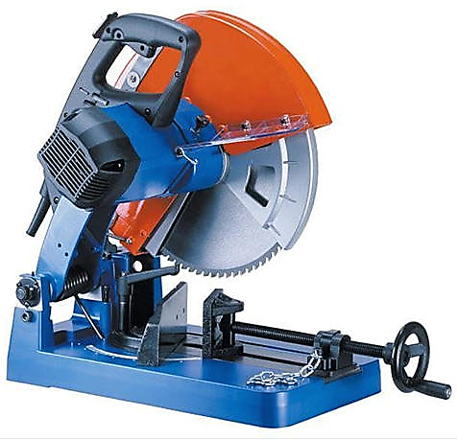

**รูปที่ 3.32** แสดงส่วนประกอบของเครื่องเลื่อยวงเดือน

(*ที่มา:* จิตรา ลืออุโฆษกุล, 2562)

**4.2.5 ด้ามกดตัด** ใช้โยกกดใบเลื่อยให้เคลื่อนที่ลงตัดชิ้นงาน

**4.2.6 มือหมุนปากกาจับงาน** ใช้หมุนให้ปากของปากกาจับงานเลื่อนเข้าจับยึดชิ้นงาน

**4.2.7 แผ่นล็อกสกรูเกลียว** ใช้ล็อก/คลายล็อกเกลียวจับยึดชิ้นงานของปากกาจับงาน ไม่เลื่อนหรือหมุนขณะตัด





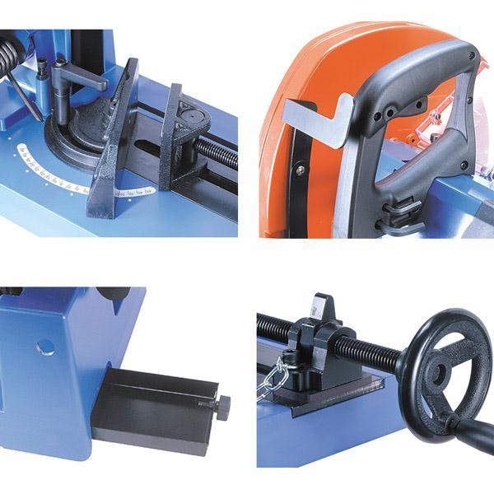 

**รูปที่ 3.33** แสดงส่วนประกอบของปากกาจับงาน

(*ที่มา:* จิตรา ลืออุโฆษกุล, 2562)

**4.2.8 สวิตช์เปิด-ปิดเครื่อง** ใช้เปิดหรือปิดการทำงานของเครื่องเลื่อยวงเดือน

**4.2.9 ฐานเครื่อง** ใช้รองรับส่วนต่าง ๆ ของเครื่องเลื่อยวงเดือนทั้งหมด

**4.2.10 แขนล็อก** ใช้ล็อกหรือคลายล็อกปากกาจับงานในการปรับมุมเอียงขนาดต่าง ๆ

สำหรับเครื่องตัดไฟเบอร์โดยทั่วไปจะมีส่วนประกอบคล้ายกับเครื่องเลื่อยวงเดือน แตกต่างกันที่ไม่มีแผ่นกั้นสะเก็ดโลหะและใบตัดไฟเบอร์ดังที่กล่าวมาแล้วข้างต้น

**4.3 กระบวนการตัดด้วยเครื่องเลื่อยวงเดือน**

1. ตรวจสอบความพร้อมของเครื่องเลื่อยก่อนปฏิบัติงาน

2. จับยึดชิ้นงานด้วยปากกาจับงานโดยที่ยังไม่ต้องขันแน่นเพื่อให้สามารถเลื่อนไป-มาได้

3. ปรับตั้งความยาวชิ้นงาน แล้วหมุนมือหมุนปากกาจับงานจับยึดชิ้นงานให้แน่น

4. เปิดสวิตช์ให้เครื่องเลื่อยทำงาน แล้วรอจนกระทั่งใบเลื่อยหมุนความเร็วรอบคงที่

5. กดด้ามกดตัดเพื่อให้ใบเลื่อยเคลื่อนที่เข้าตัดชิ้นงาน อย่าออกแรงกดตัดมากจนเกินไปและใช้แรงกดอย่างสม่ำเสมอจนกระทั่งชิ้นงานขาด

6. ปิดสวิตช์เครื่อง แล้วรอจนกระทั่งใบเลื่อยวงเดือนหยุดหมุน

7. หมุนมือหมุนปากกาเพื่อคลายชิ้นงานออกจากปากกาจับงาน

8. ทำความสะอาดเครื่องเลื่อยและชโลมน้ำมันเพื่อป้องกันสนิม

**4.4 การบำรุงรักษาเครื่องเลื่อยวงเดือน**

1. ตรวจสอบสายไฟฟ้าของเครื่องอยู่ในสภาพที่สมบูรณ์พร้อมใช้งาน

2. ตรวจสอบการทำงานของมอเตอร์ขณะหมุน มีเสียงดังผิดปกติหรือไม่

3. อย่าออกแรงกดด้ามกดตัดเกินกำลังทำงานของมอเตอร์ เพราะอาจทำให้มอเตอร์ไหม้

4. ทำความสะอาดหลังเลิกใช้งานแล้วชโลมน้ำมันบาง ๆ ตามชิ้นส่วนของเครื่องที่ทำจากเหล็กกล้าเช่น ปากกาจับงานเพื่อป้องกันสนิม

**บทสรุป**

เครื่องเลื่อยกล (Sawing Machines) เป็นเครื่องมือกลที่ใช้ในการตัดชิ้นงานให้แยกหรือขาดออกจากกันโดยมีวัตถุประสงค์ที่แตกต่างกัน เช่น เพื่อจัดเก็บวัสดุในห้องจัดเก็บวัสดุได้ง่าย หรือเพื่อนำไปขึ้นรูปด้วยเครื่องมือกลอื่น ๆ ได้สะดวก และการตัดขึ้นรูปเป็นชิ้นงานแบบต่าง ๆ เป็นต้น เครื่องเลื่อยกลแบ่งออกได้เป็นหลายชนิดได้แก่ เครื่องเลื่อยกลแบบชัก และเครื่องเลื่อยกลสายพาน (เครื่องเลื่อยกลสายพานแนวนอนและเครื่องเลื่อยกลสายพานแนวตั้ง) เป็นต้น เครื่องเลื่อยกลแต่ละชนิดมีส่วนประกอบและหน้าที่การทำงานที่แตกต่างกัน ดังนั้นก่อนใช้งานจึงต้องเรียนรู้เกี่ยวกับหลักการทำงาน ส่วนประกอบและหน้าที่การใช้งาน เครื่องมือและอุปกรณ์ที่ใช้ วิธีการใช้งานและการบำรุงรักษาให้เข้าใจก่อนจึงจะสามารถใช้เครื่องเลื่อยกลเหล่านั้นได้อย่างถูกต้องและมีประสิทธิภาพ